CHƯƠNG 2: PHÂN TÍCH VÀ THIẾT KẾ HỆ THỐNG COURSEMATE
2.2.3. Biểu đồ Tuần Tự (Sequence Diagrams)
Hệ thống CourseMate | Tổng số: 28 Sequence Diagrams
Quy ước: → mũi tên đặc = lời gọi (call) ⇢ mũi tên đứt nét = phản hồi (return) khung alt = điều kiện

[1] UC-AUTH-01: Đăng ký tài khoản
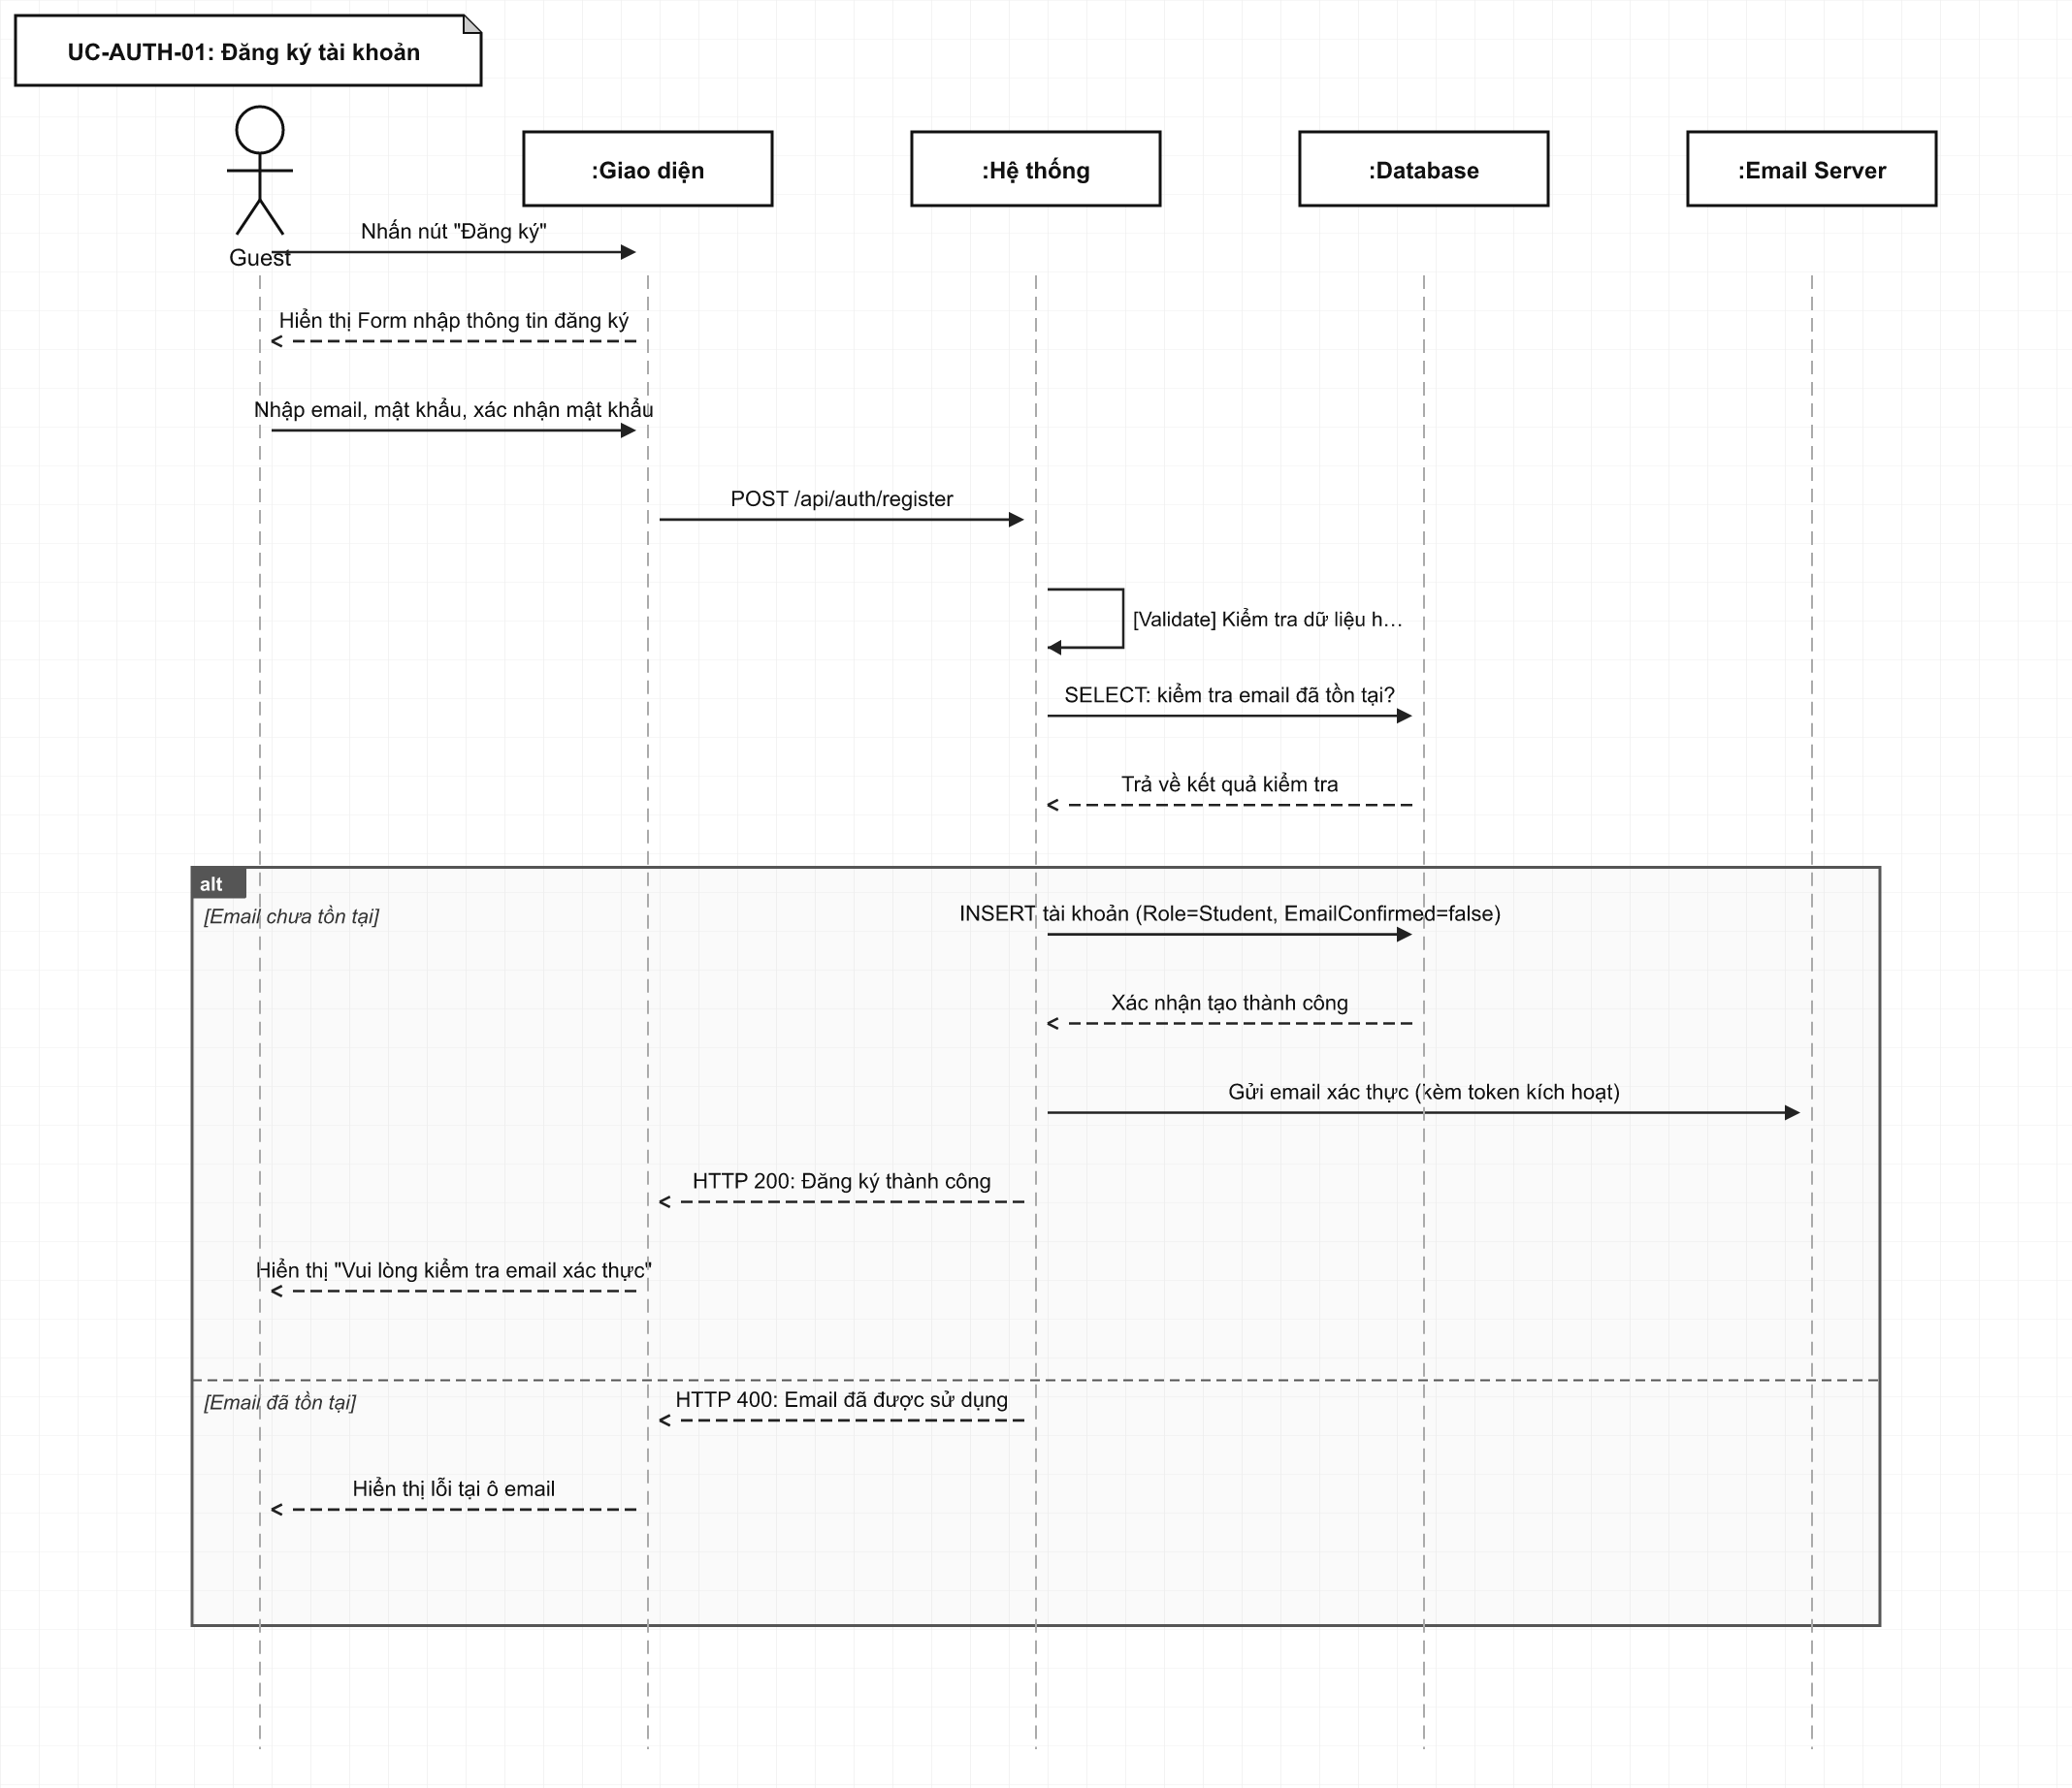

[2] UC-AUTH-02: Xác thực email
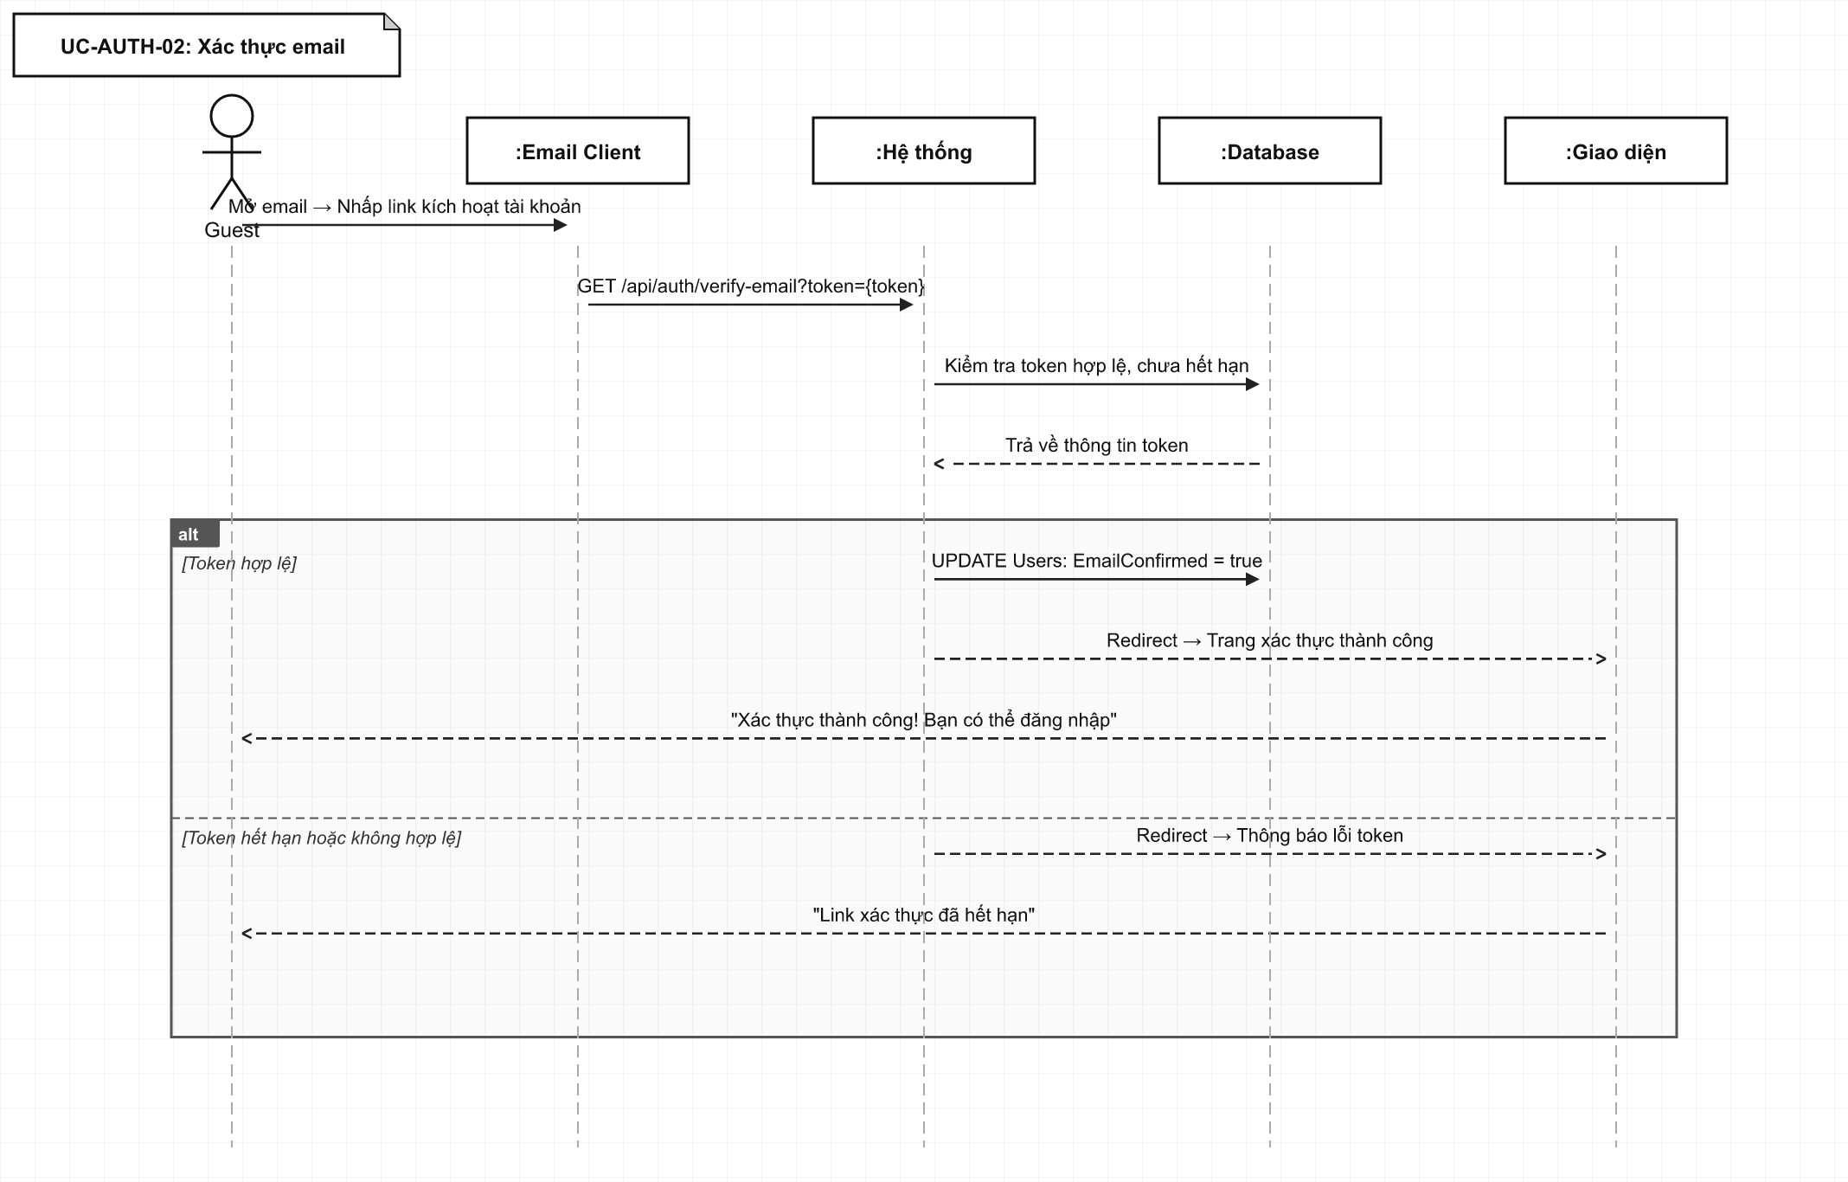

[3] UC-AUTH-03: Đăng nhập
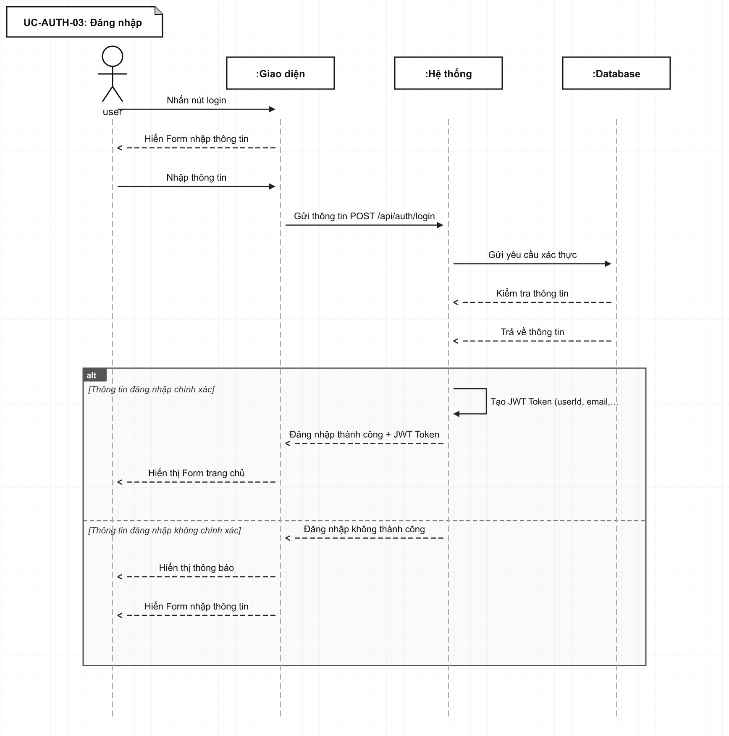

[4] UC-AUTH-04: Đăng nhập Google OAuth 2.0
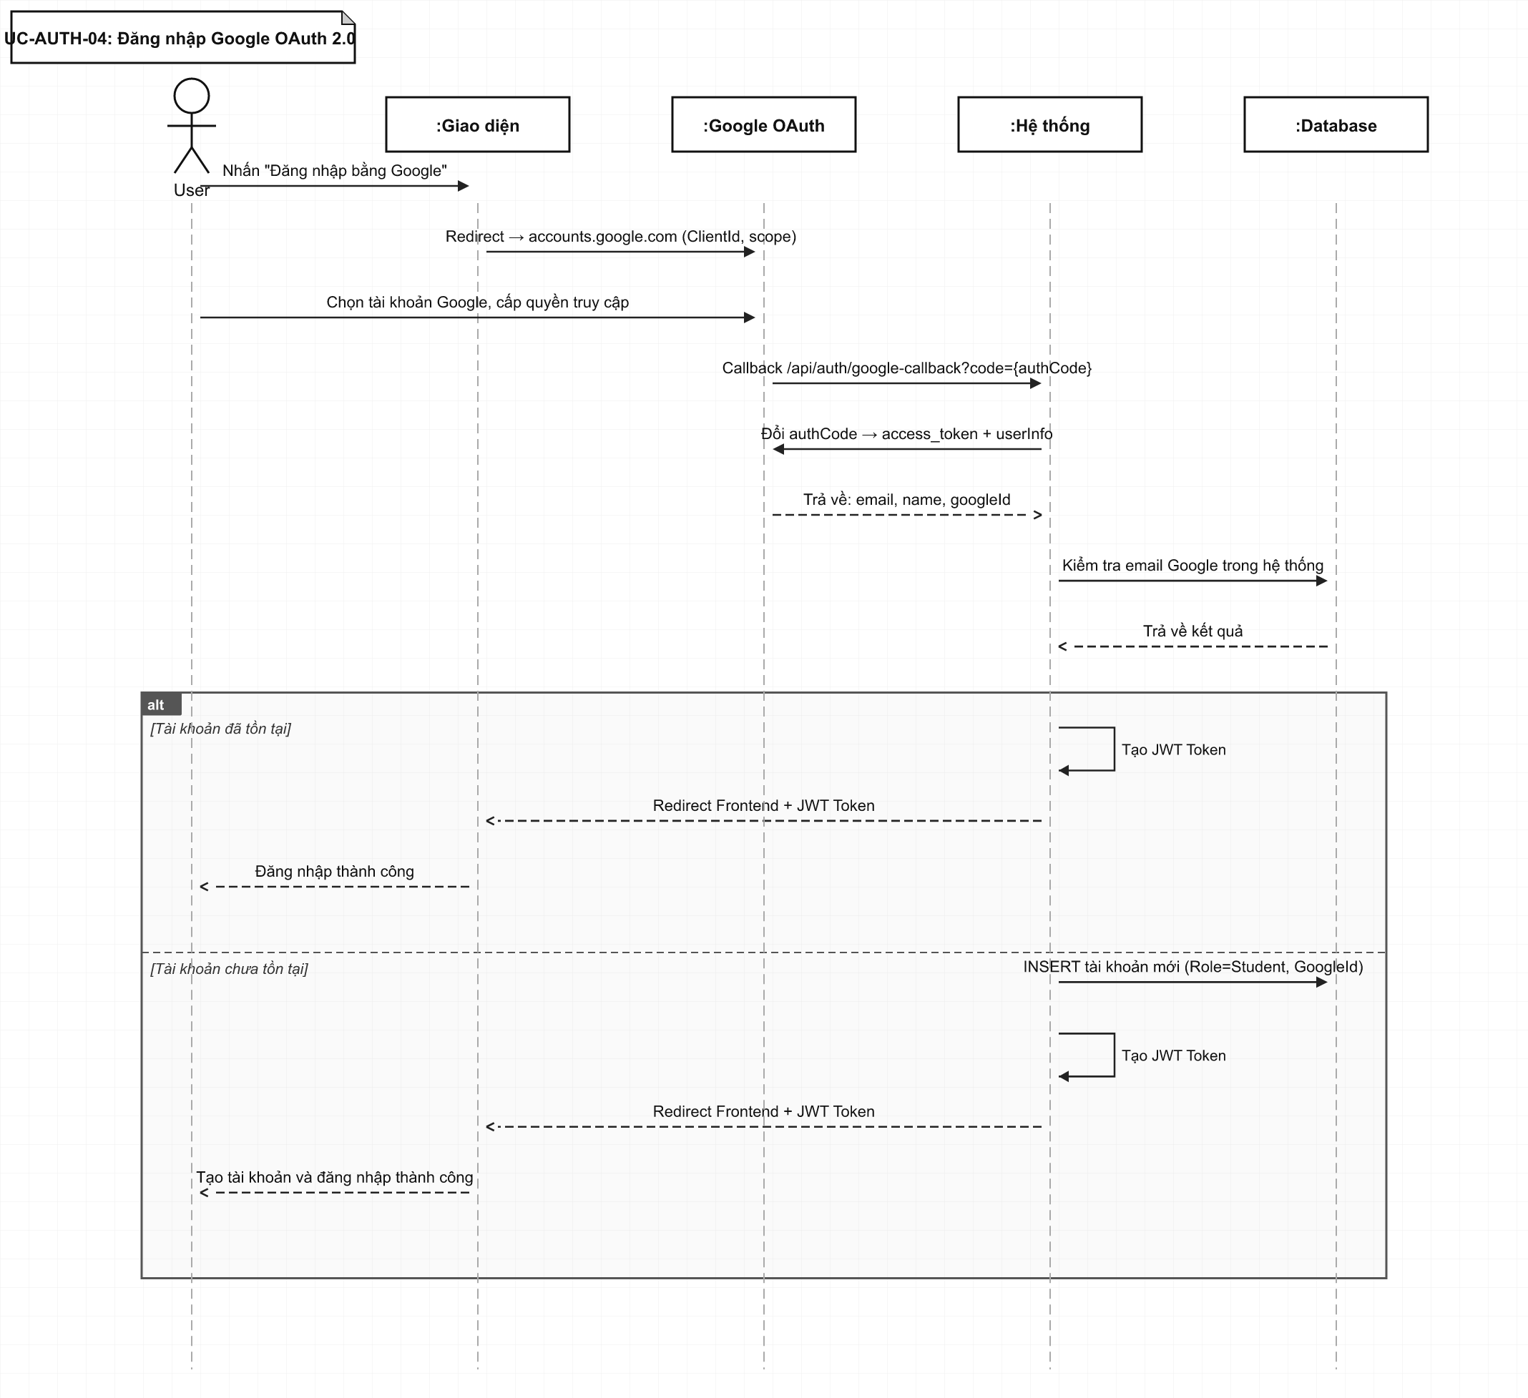

[5] UC-AUTH-07: Đổi mật khẩu
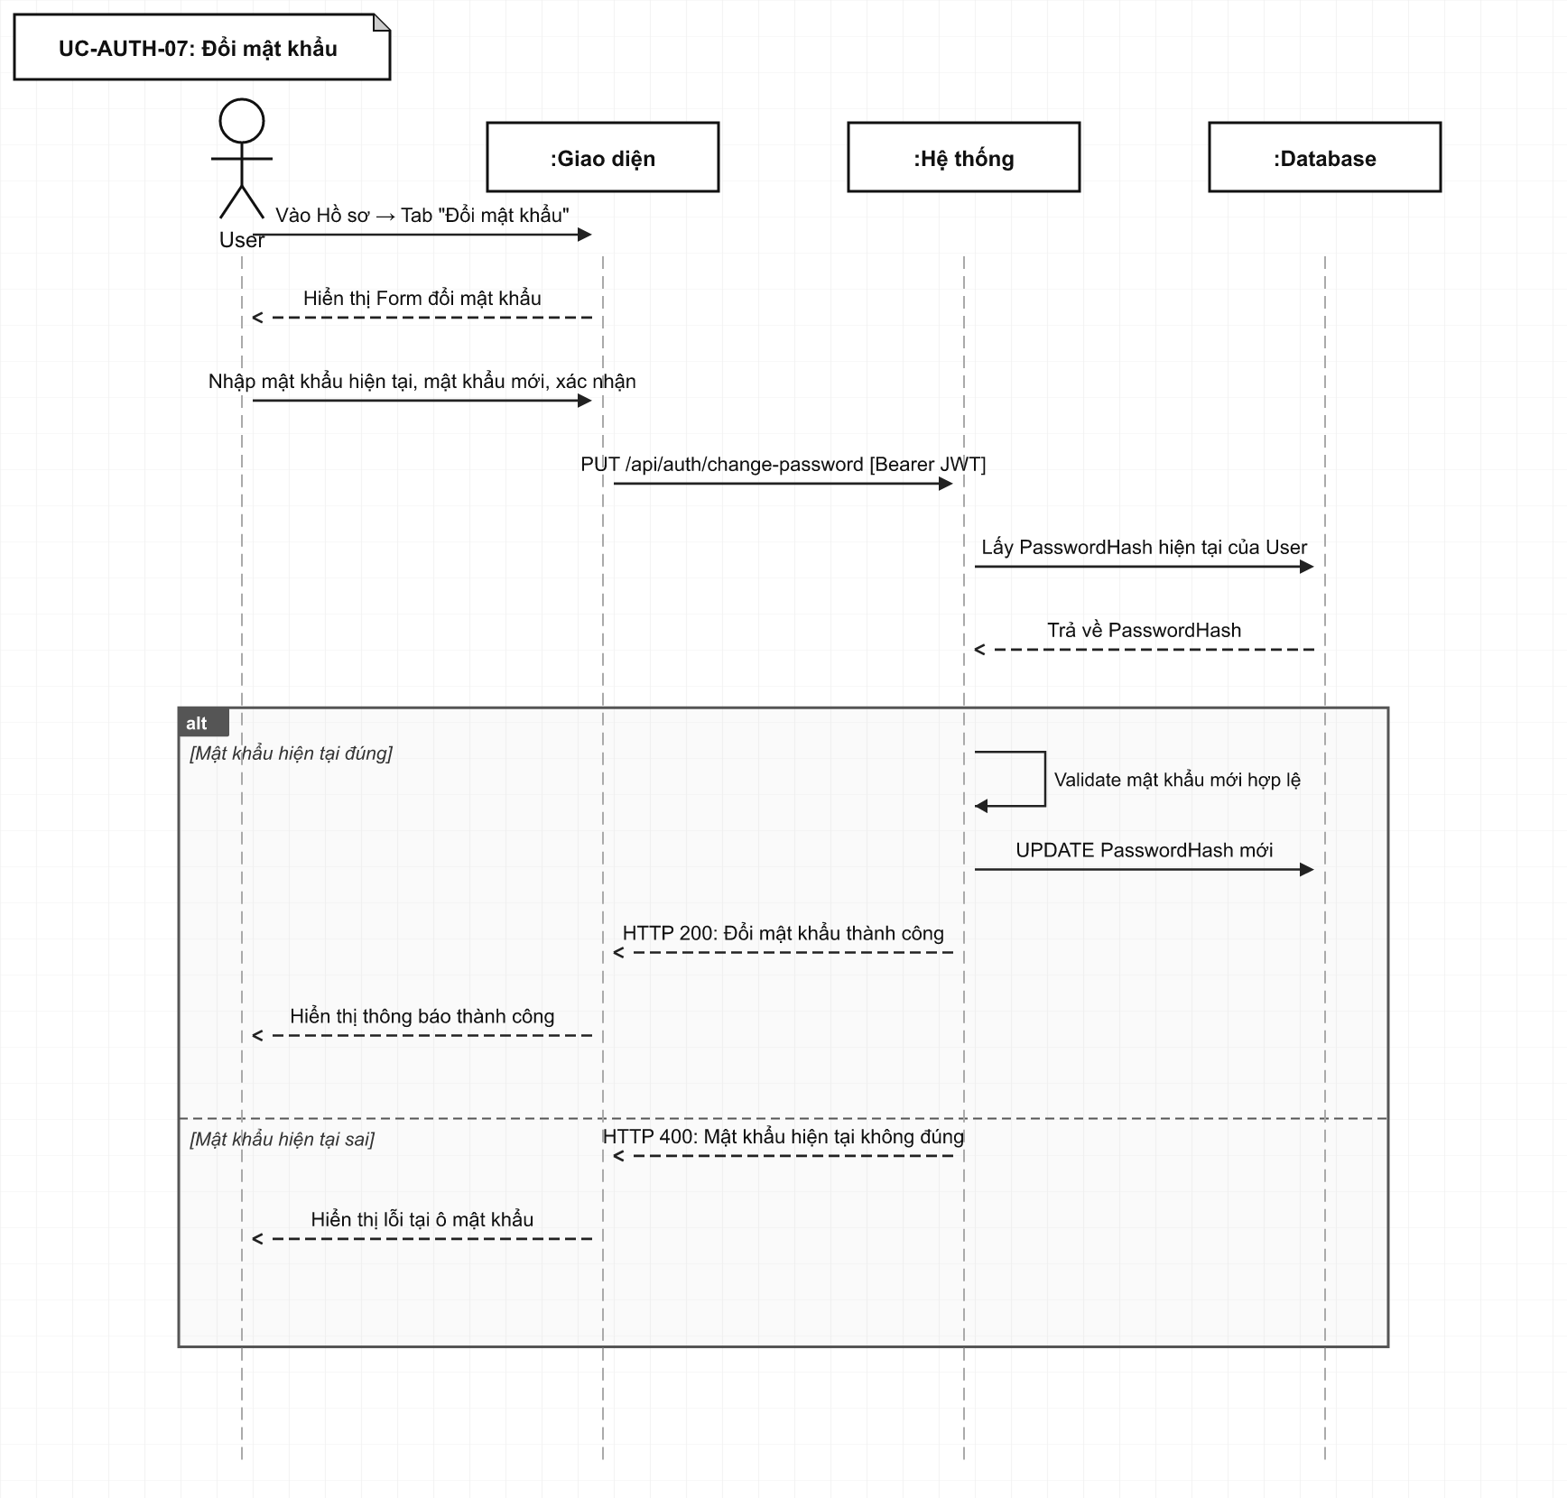

[6] UC-CAT-03: Tạo danh mục mới
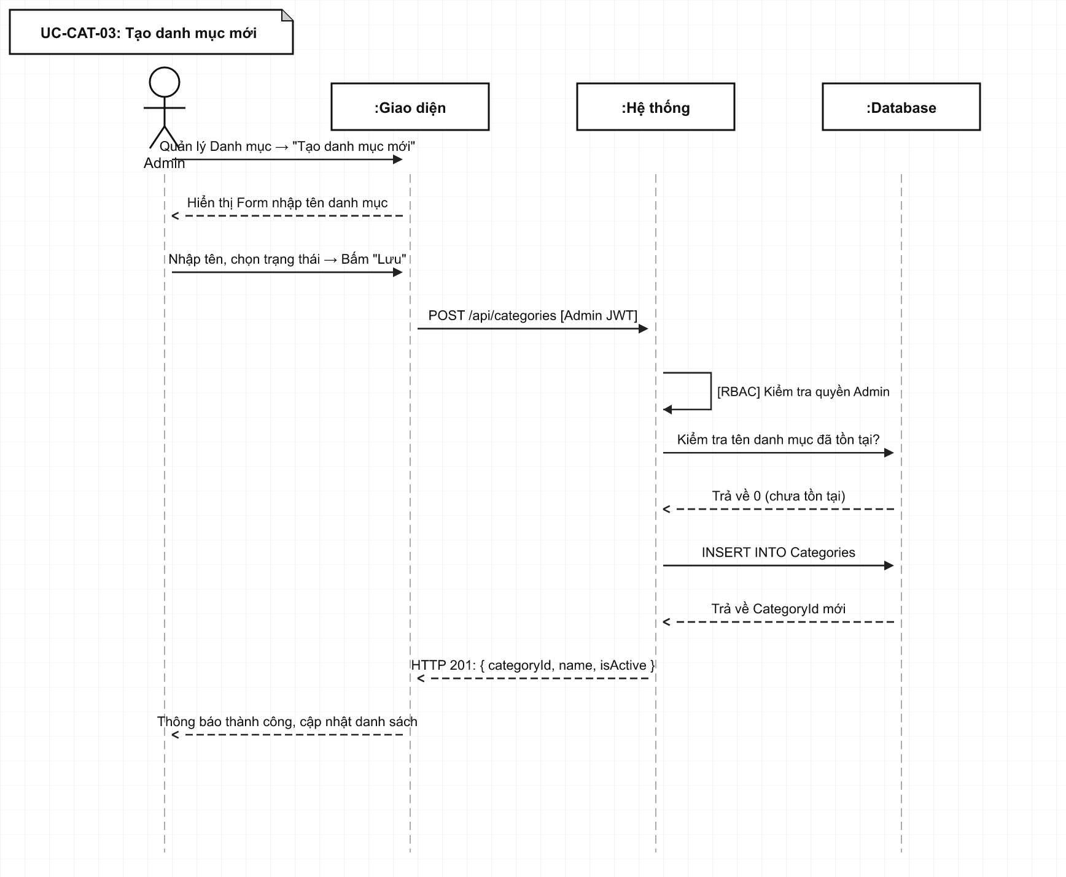

[7] UC-CAT-05: Xóa danh mục
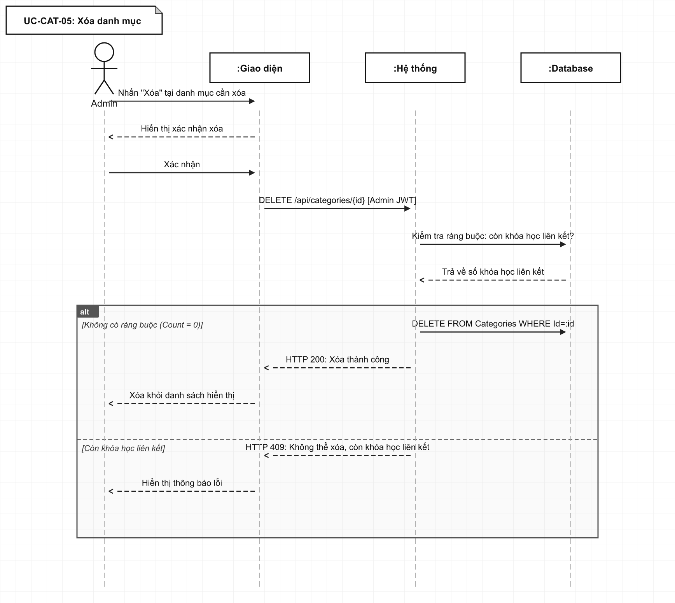

[8] UC-COU-03: Tạo khóa học mới
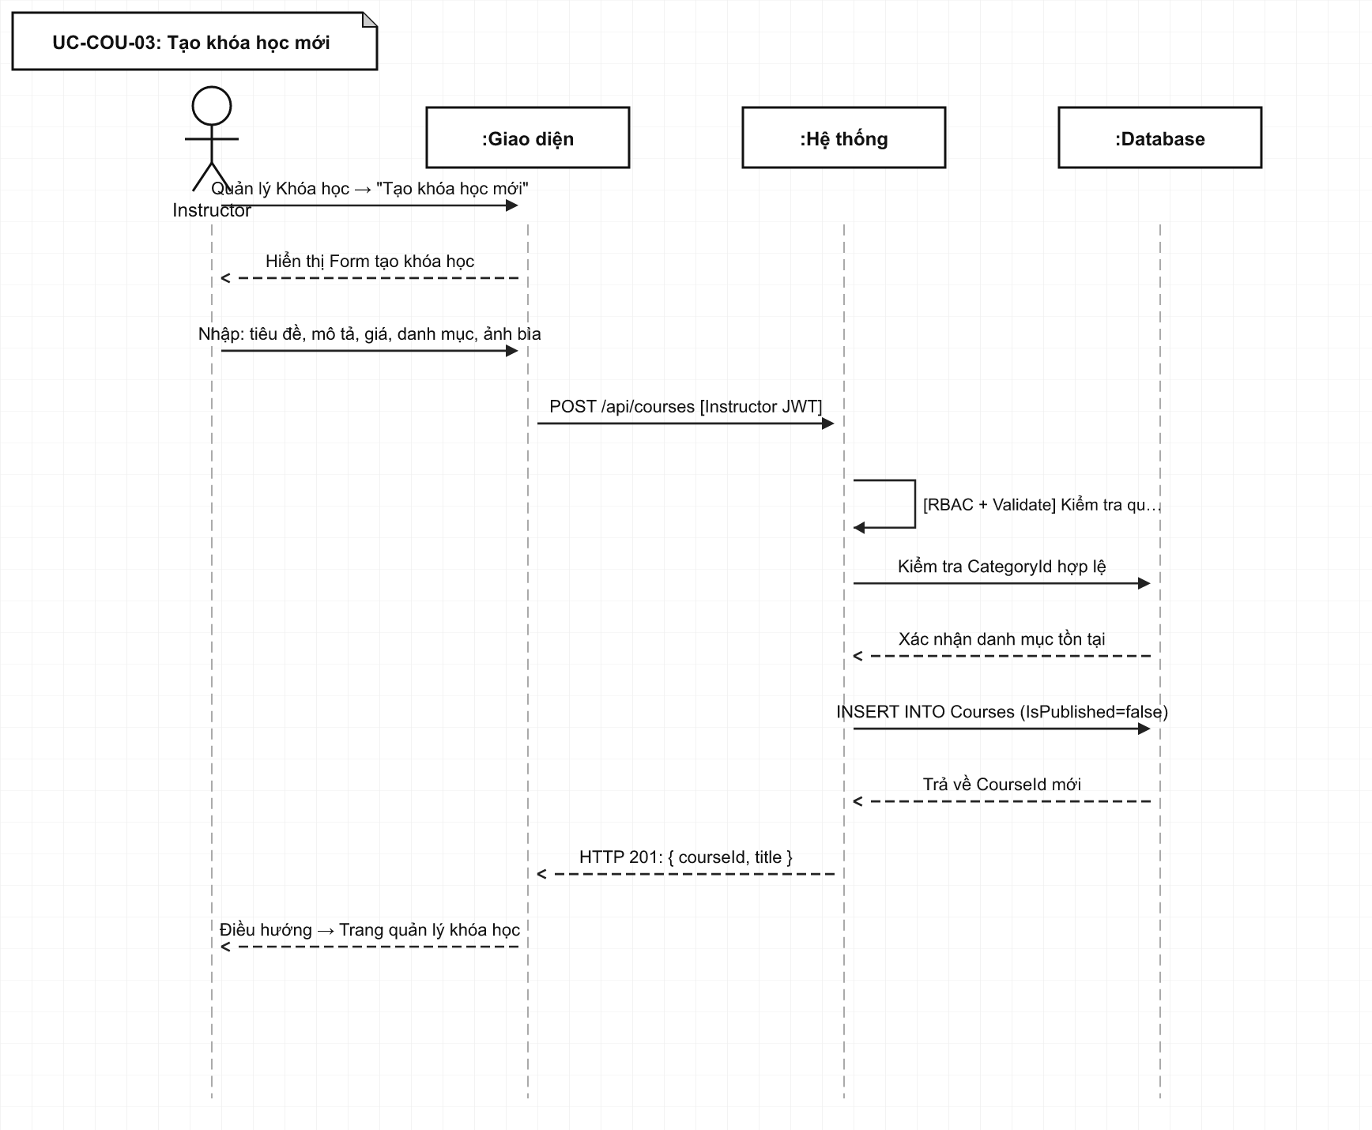

[9] UC-COU-07-10: Tạo chương học và bài học
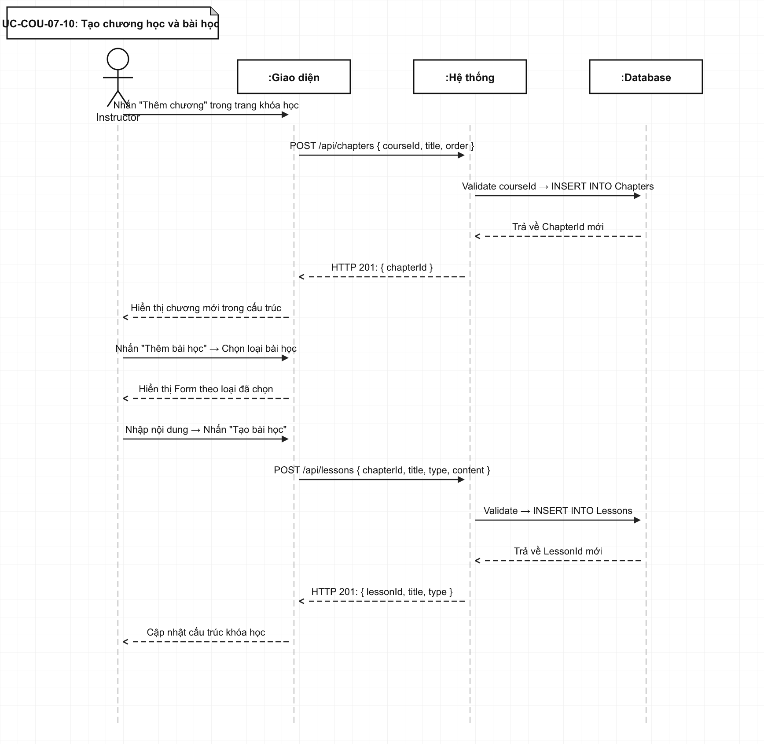

[10] UC-COU-13-16: Tạo nội dung bài học bằng AI
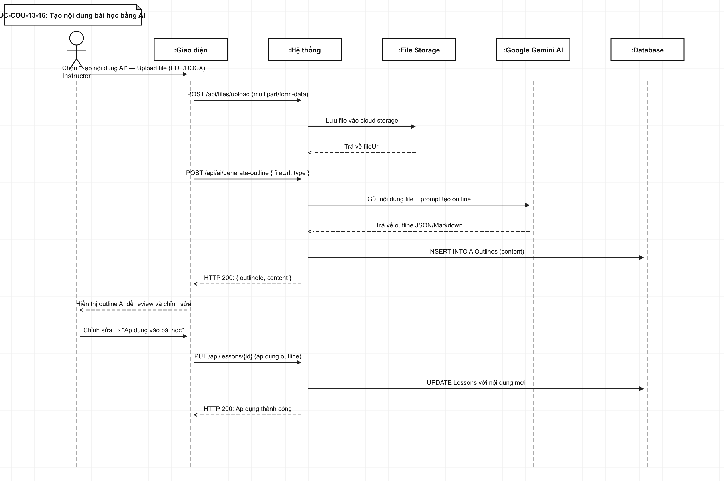

[11] UC-COU-17: Đánh giá khóa học
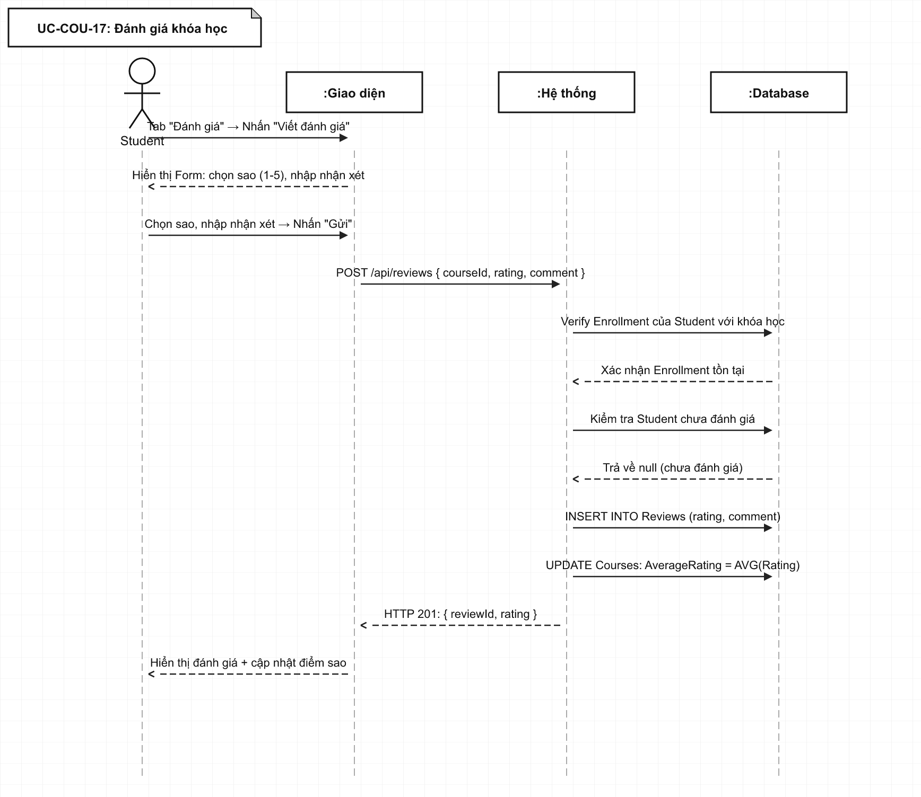

[12] UC-LRN-03: Làm bài kiểm tra Quiz
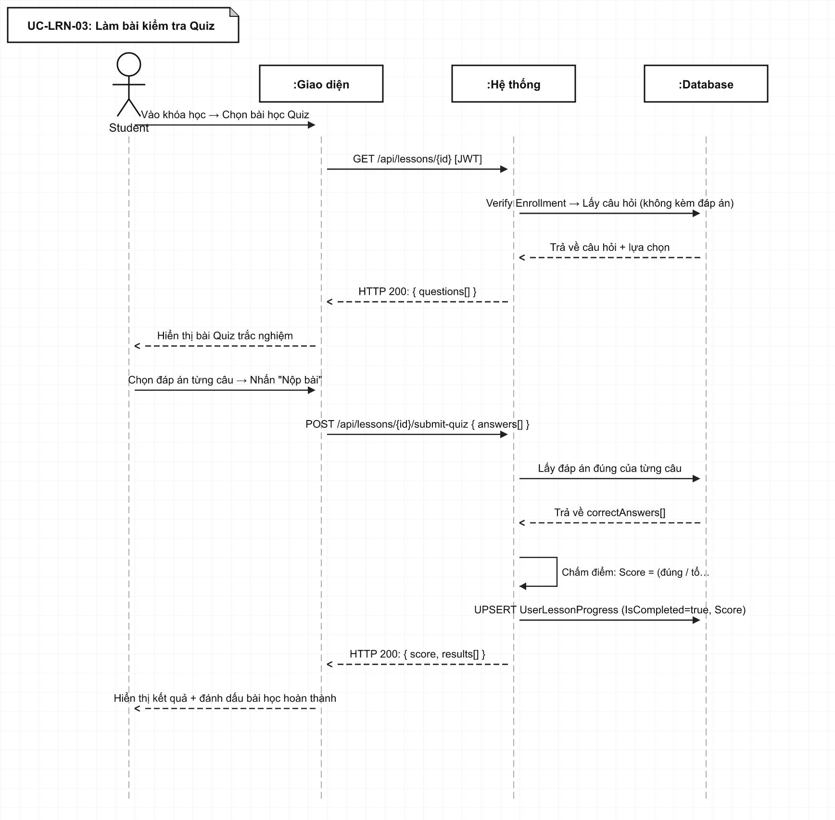

[13] UC-LRN-04-05: Giải bài Coding trong bài học
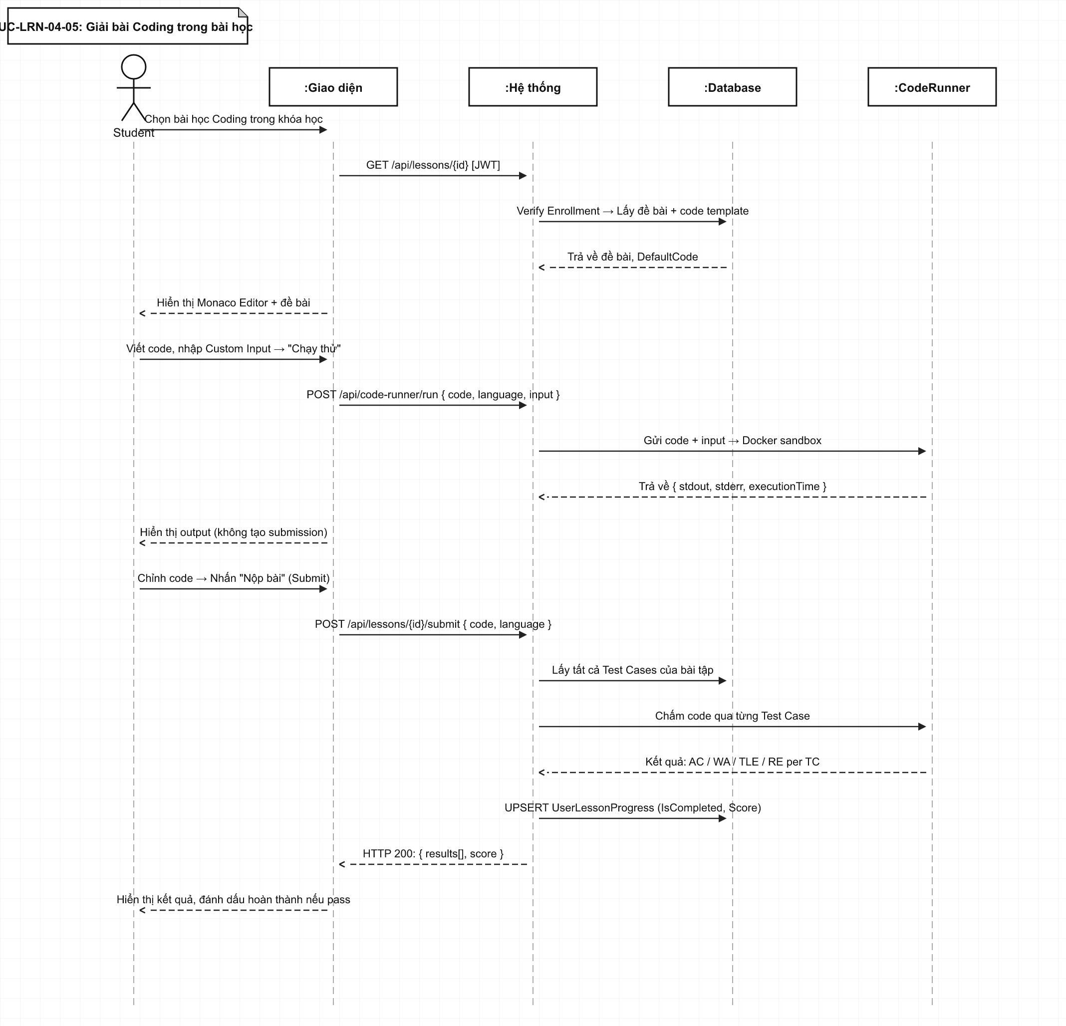

[14] UC-EXE-10: Chạy thử code (Run)
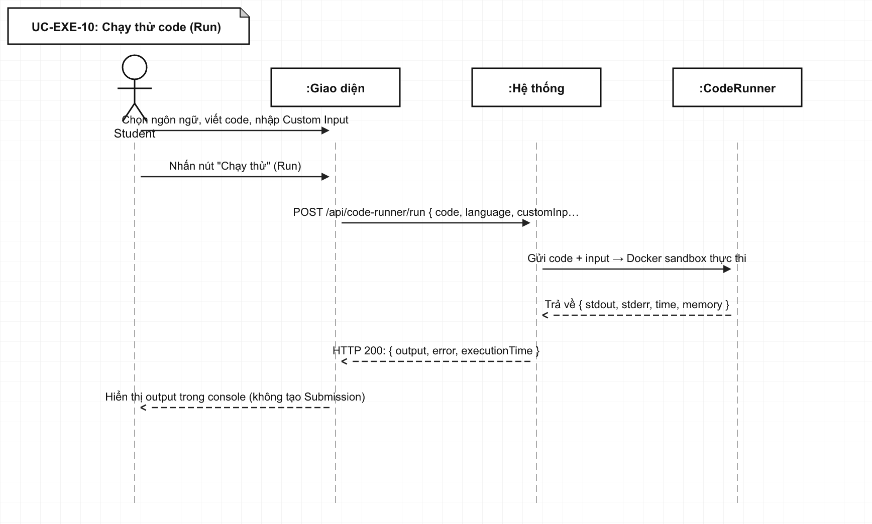

[15] UC-EXE-11: Nộp bài lập trình (Submit)
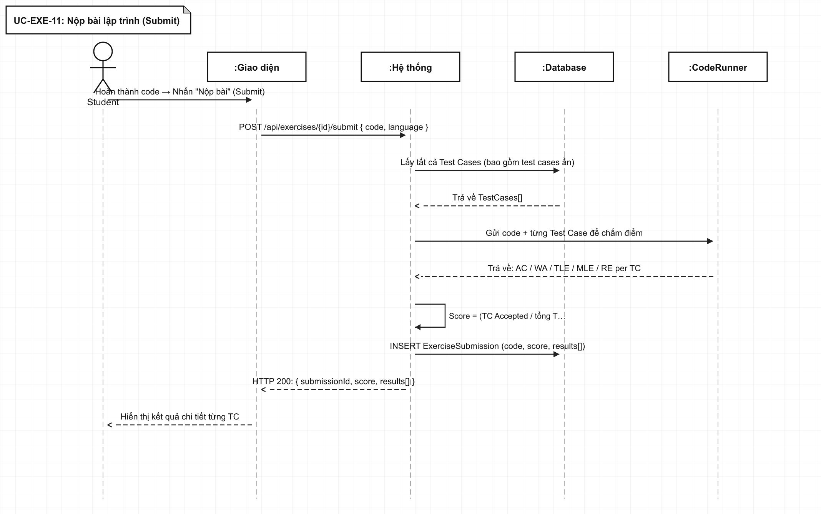

[16] UC-EXE-03/06/09: Tạo bài tập, Test Case, Code mặc định
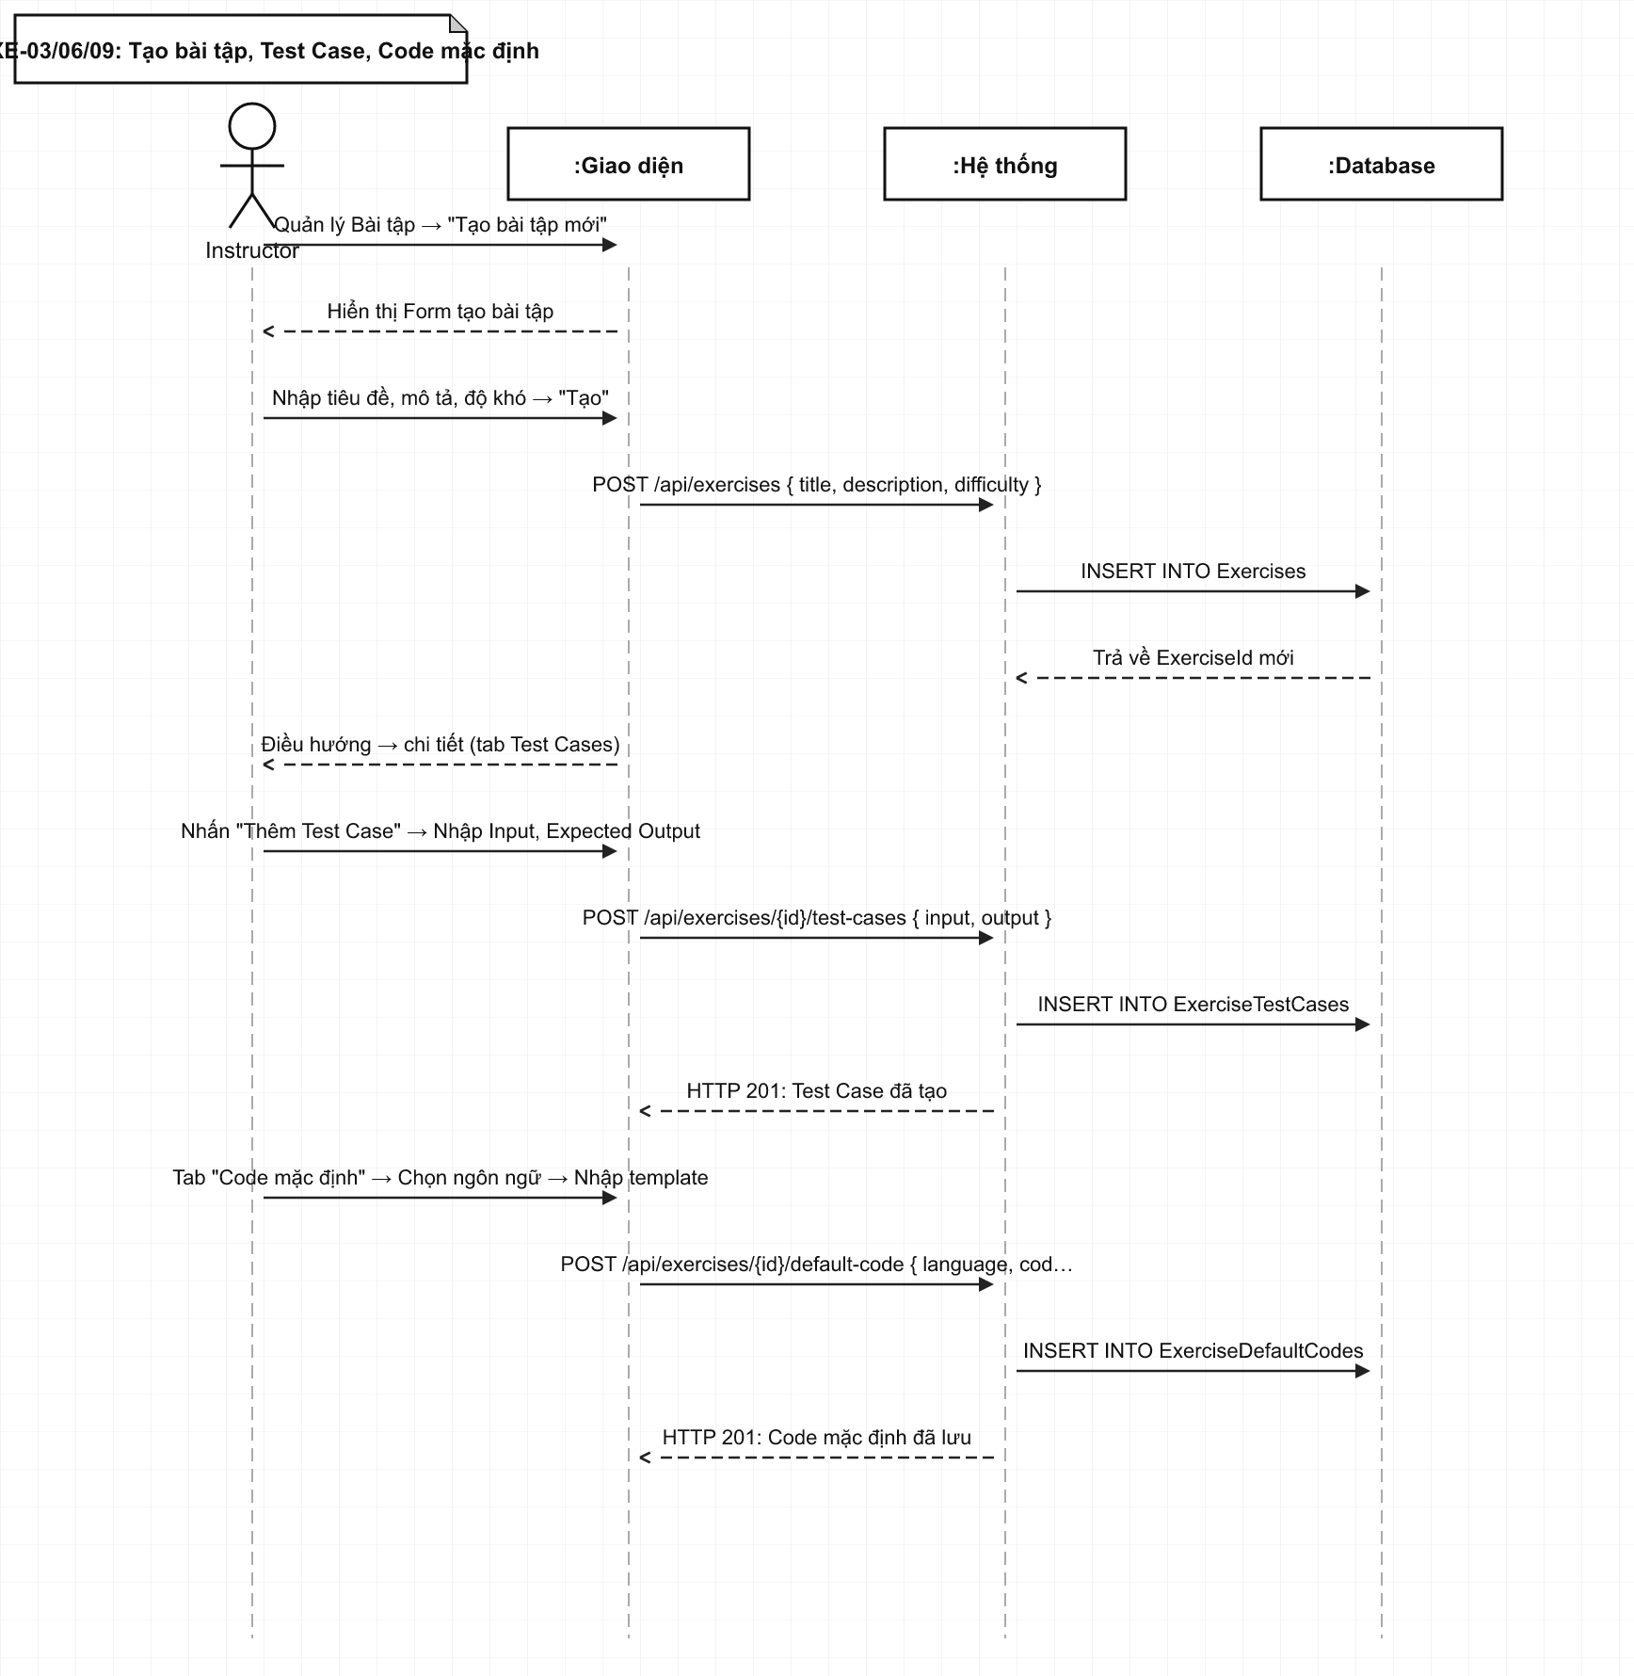

[17] UC-CON-09: Đăng ký tham gia thi
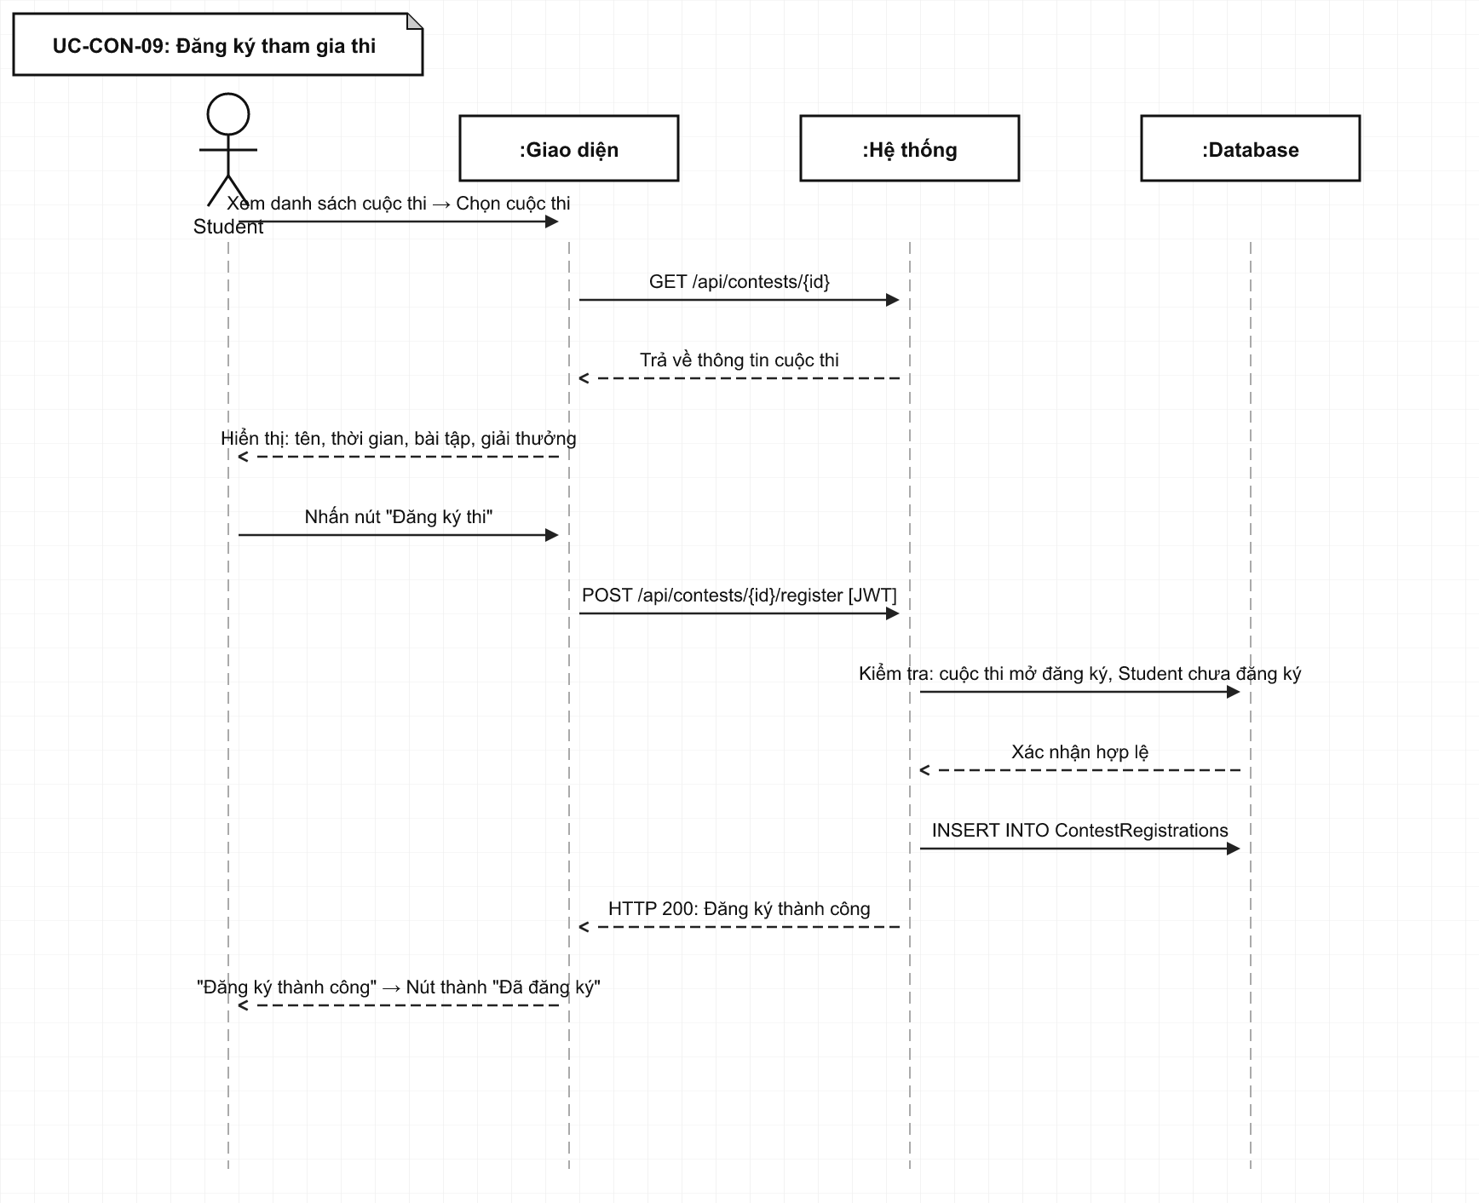

[18] UC-CON-10: Check-in phòng thi
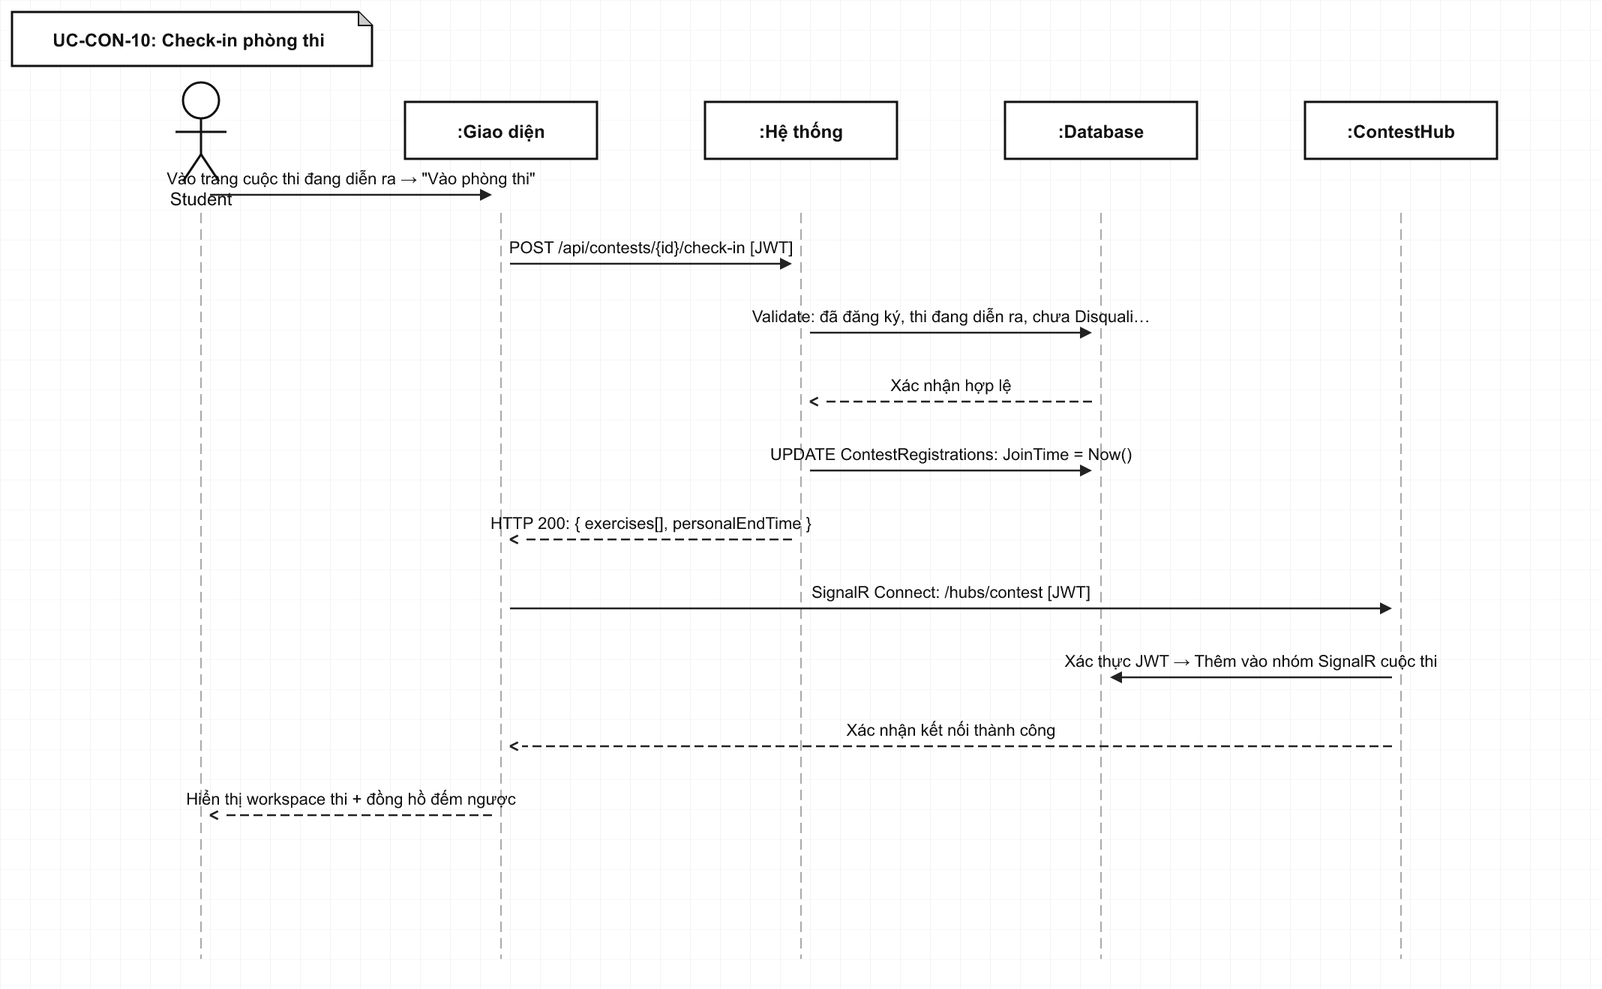

[19] UC-CON-12: Nộp bài thi lập trình
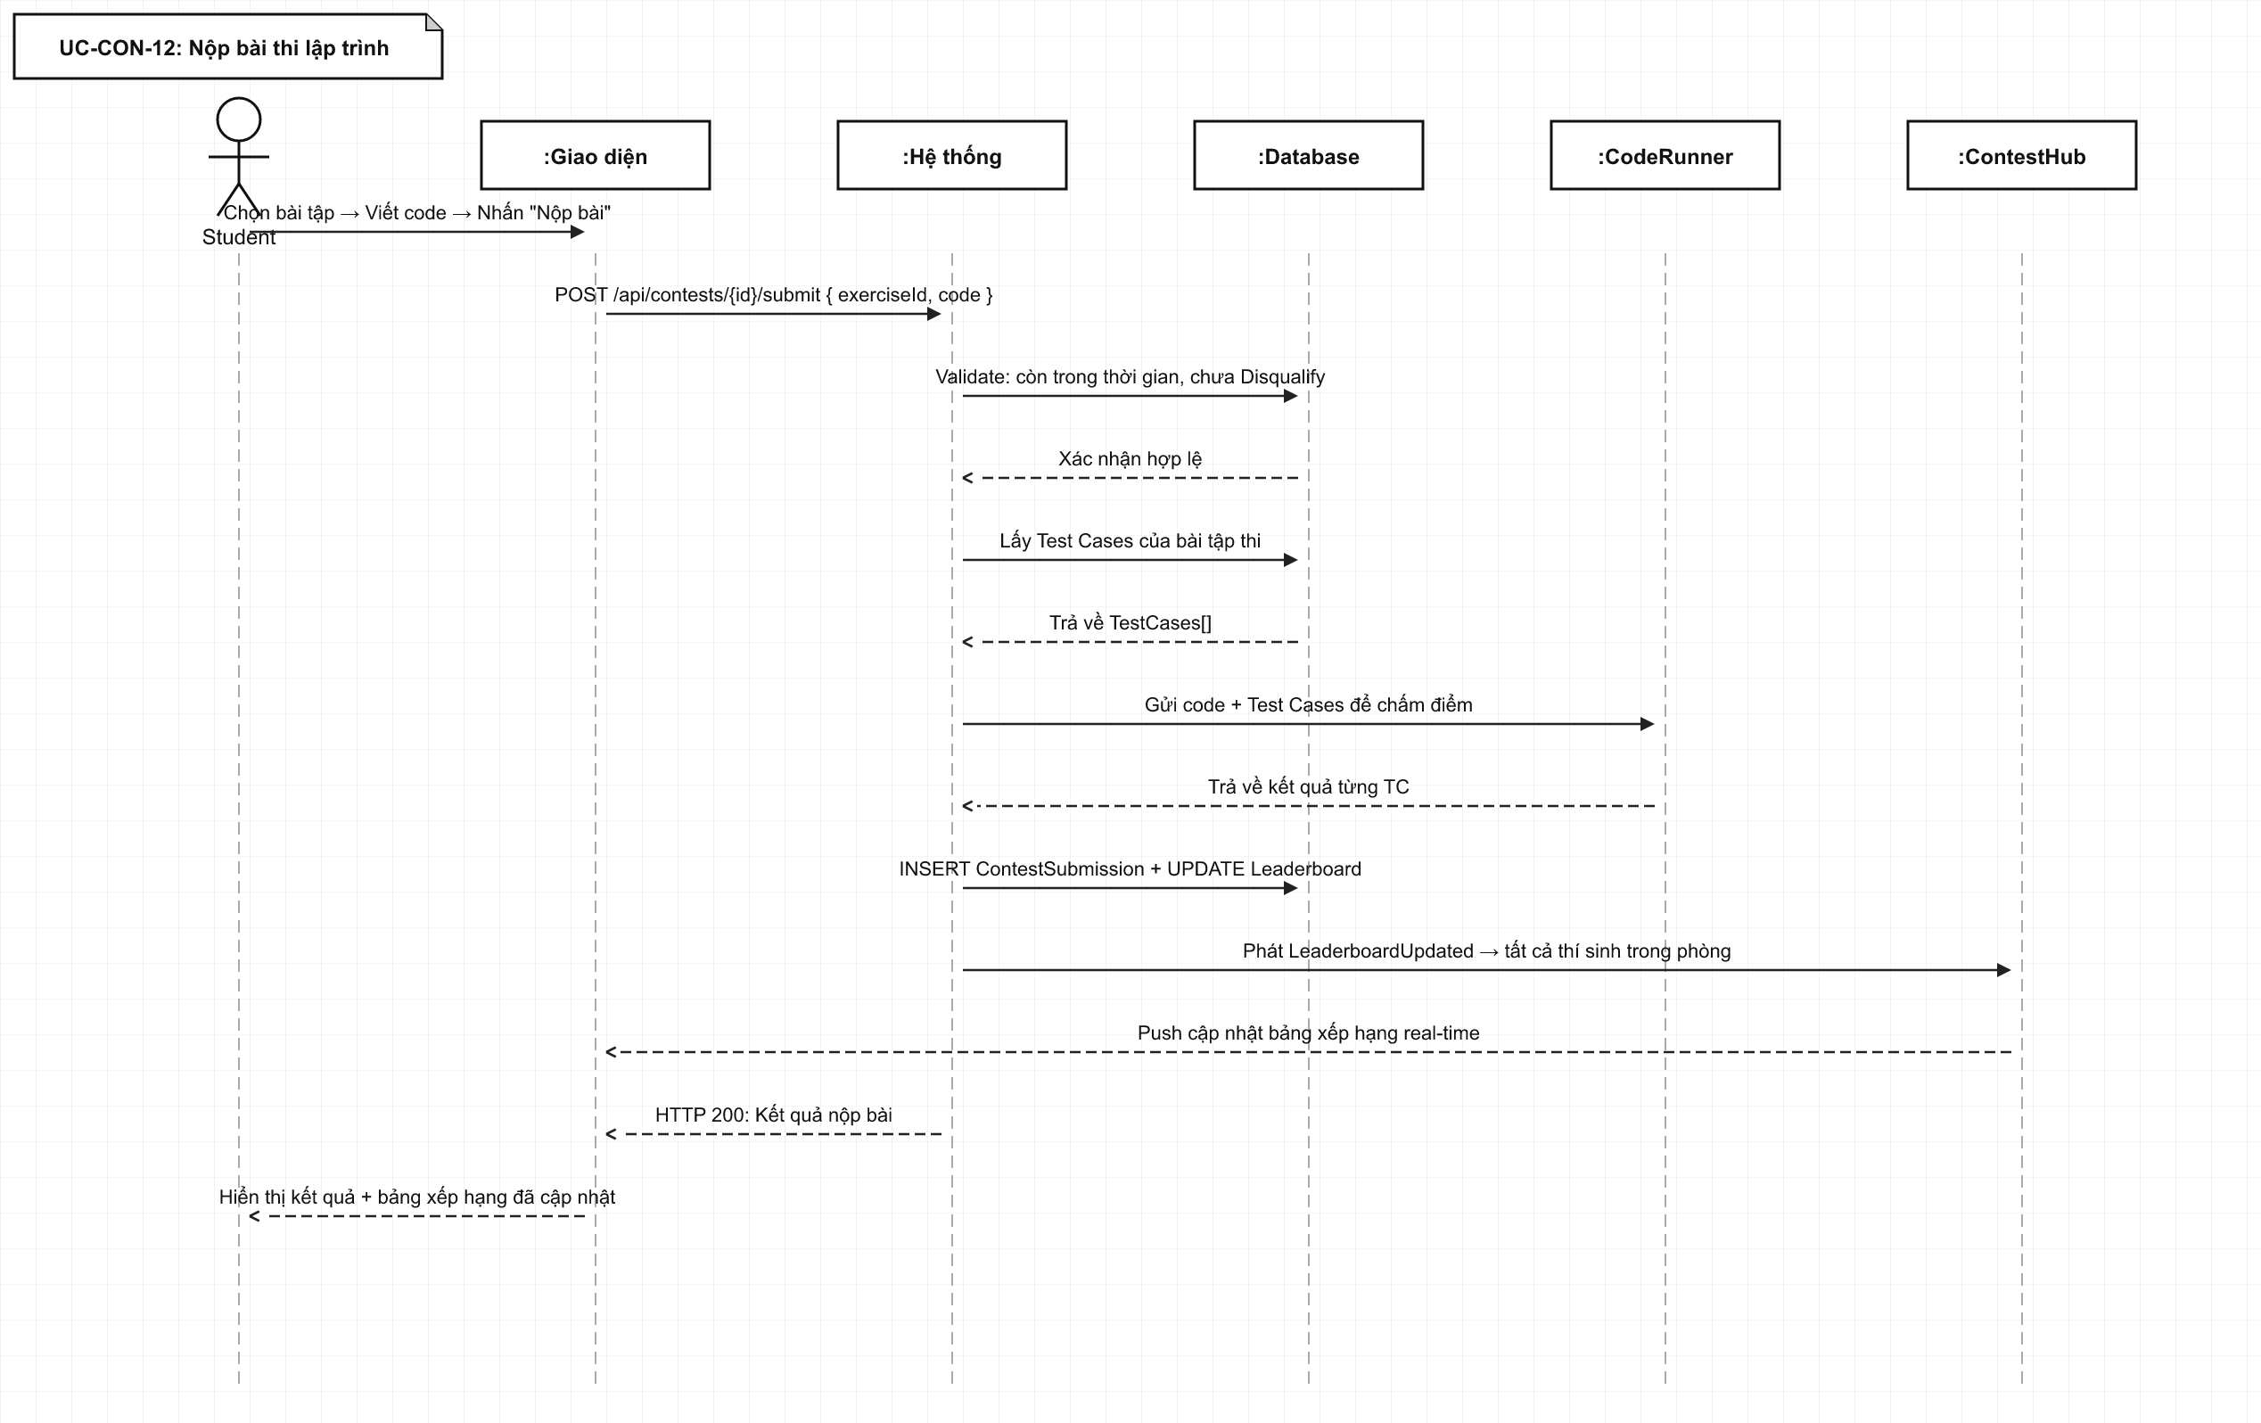

[20] UC-CON-18: Disqualify học viên vi phạm
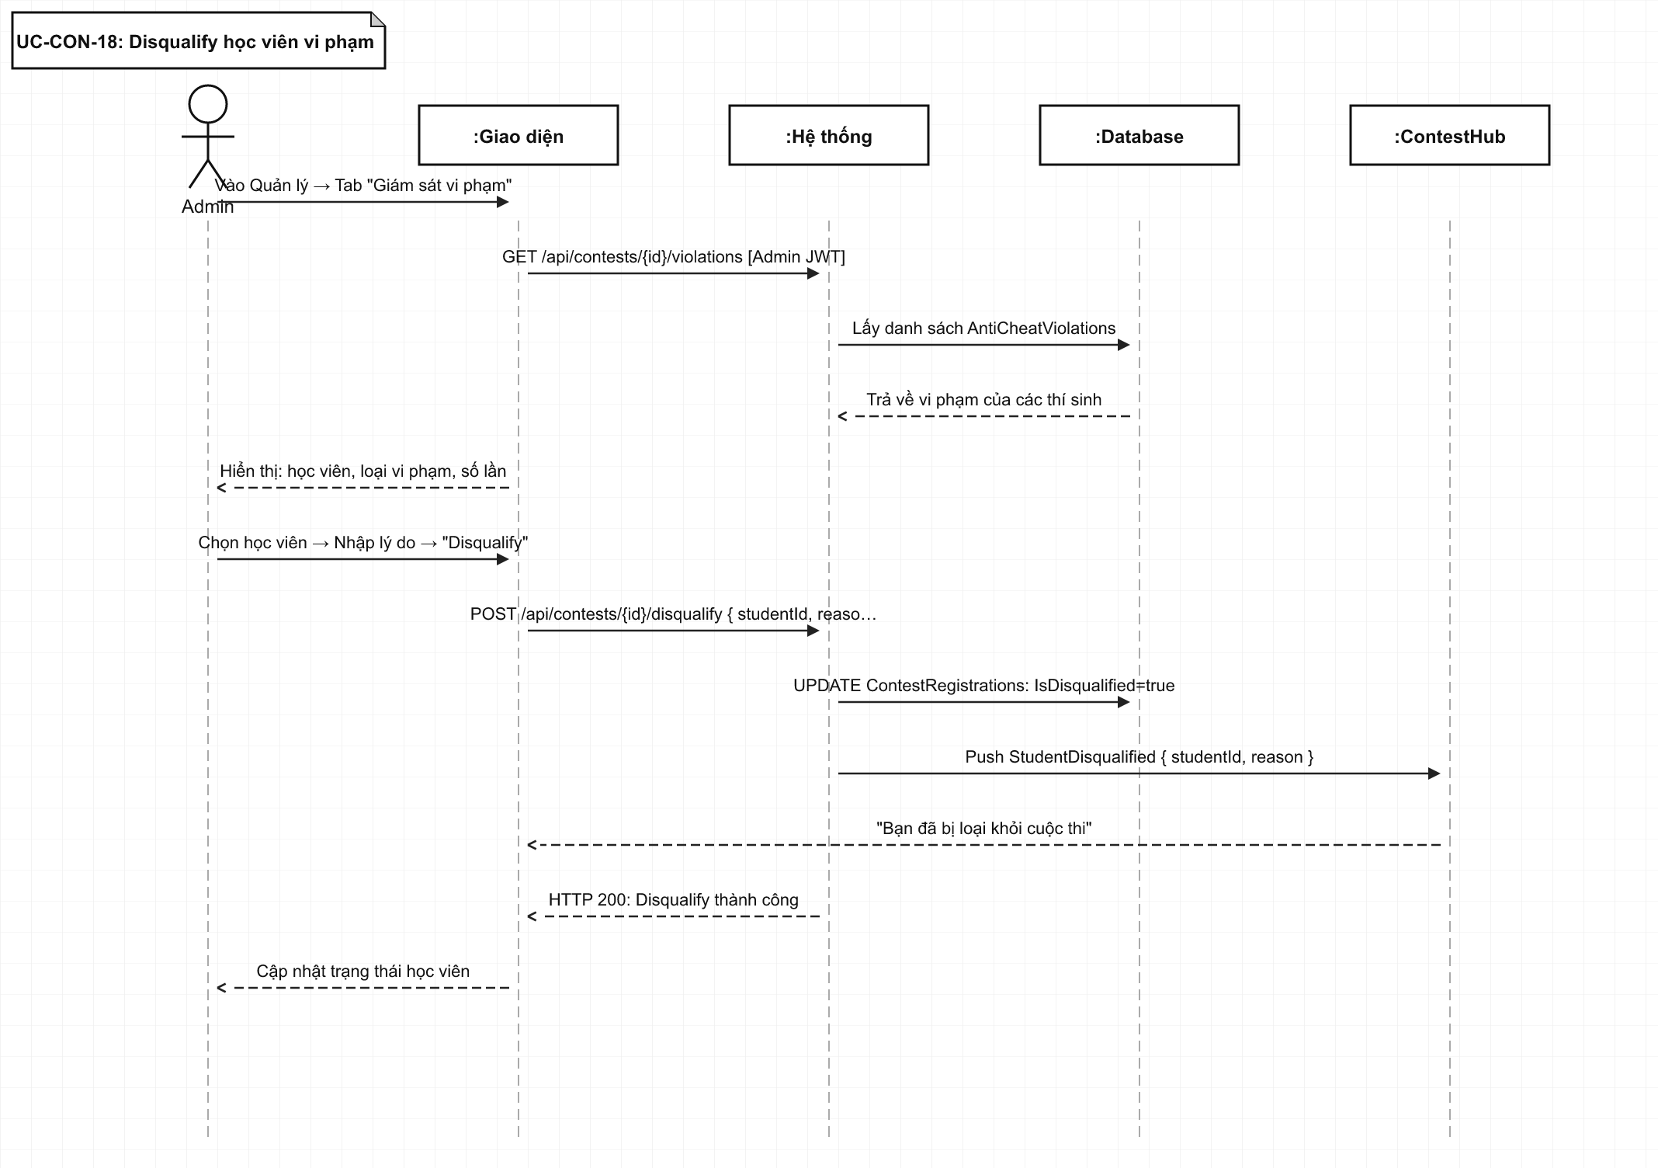

[21] UC-CON-20: Kết thúc cuộc thi và trao giải
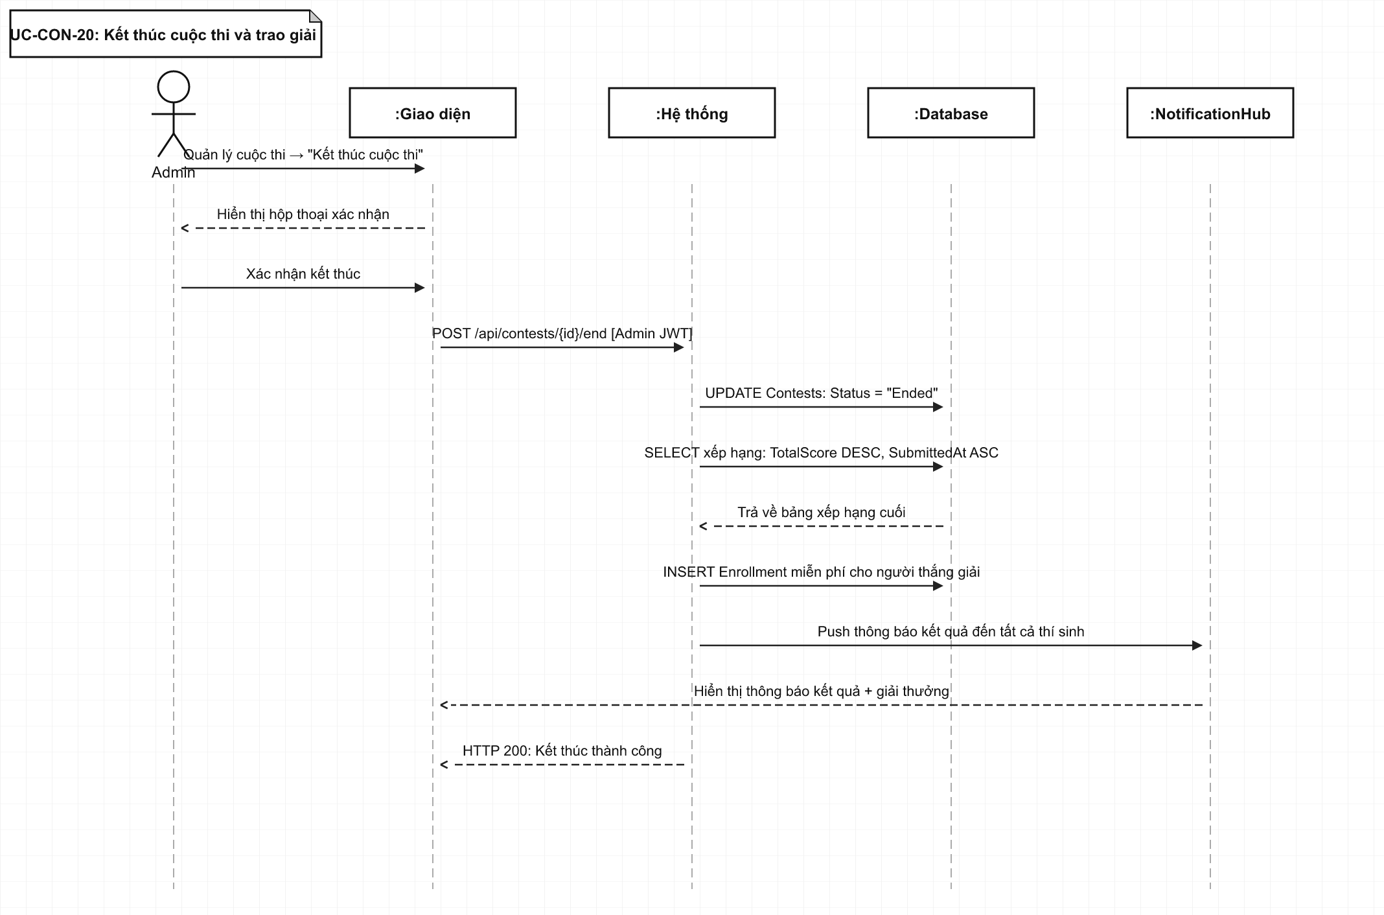

[22] UC-ORD-02: Thêm khóa học vào giỏ hàng
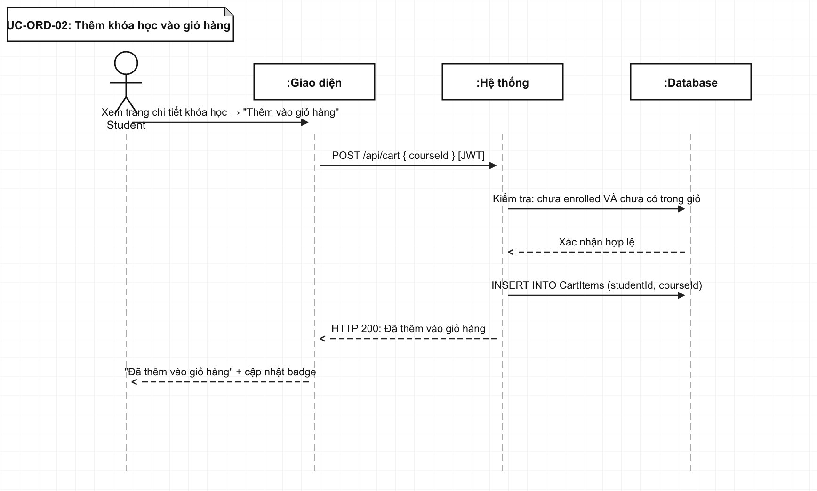

[23] UC-ORD-04: Đăng ký khóa học miễn phí
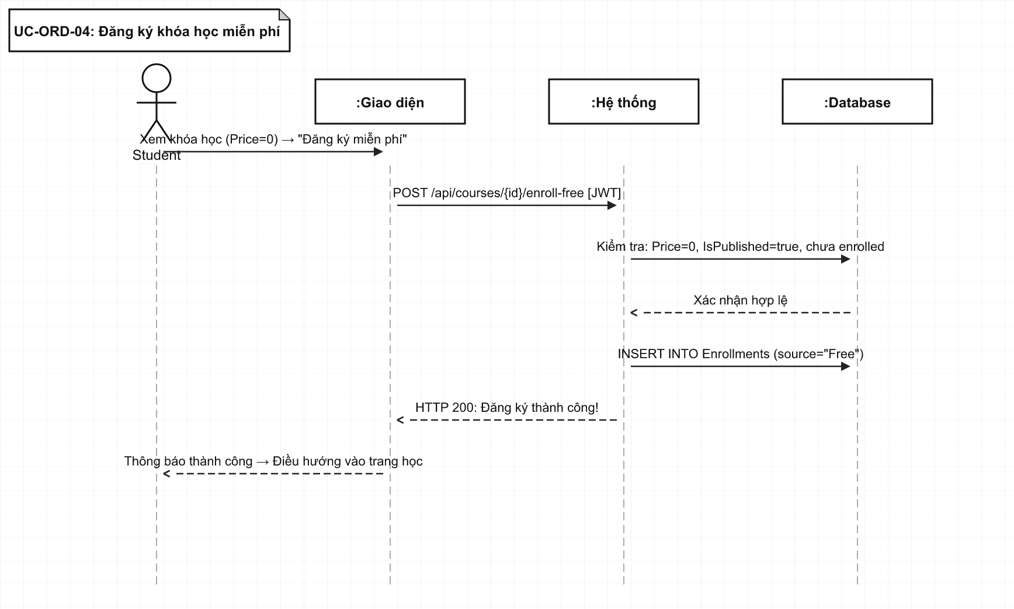

[24] UC-ORD-05-07: Tạo đơn hàng & Thanh toán PayOS
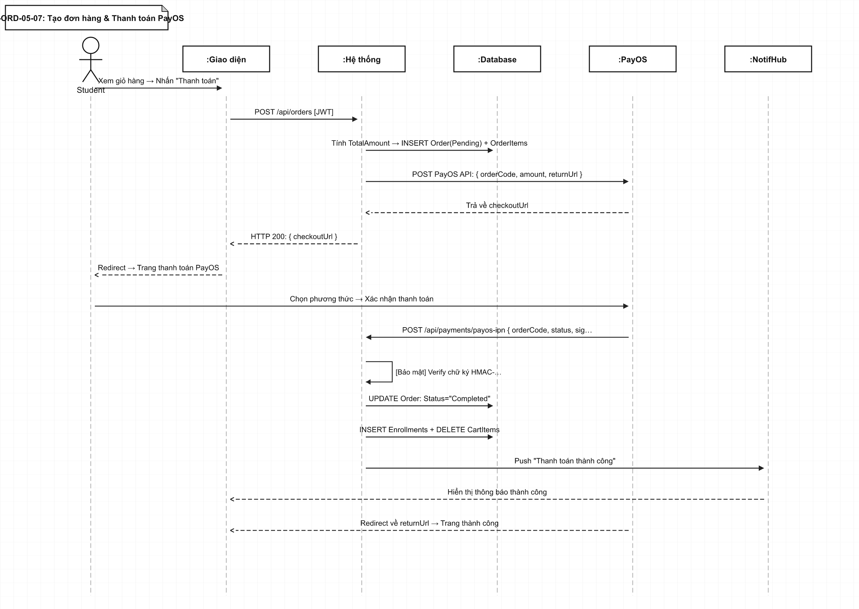

[25] UC-NOT-01: Nhận thông báo real-time (SignalR)
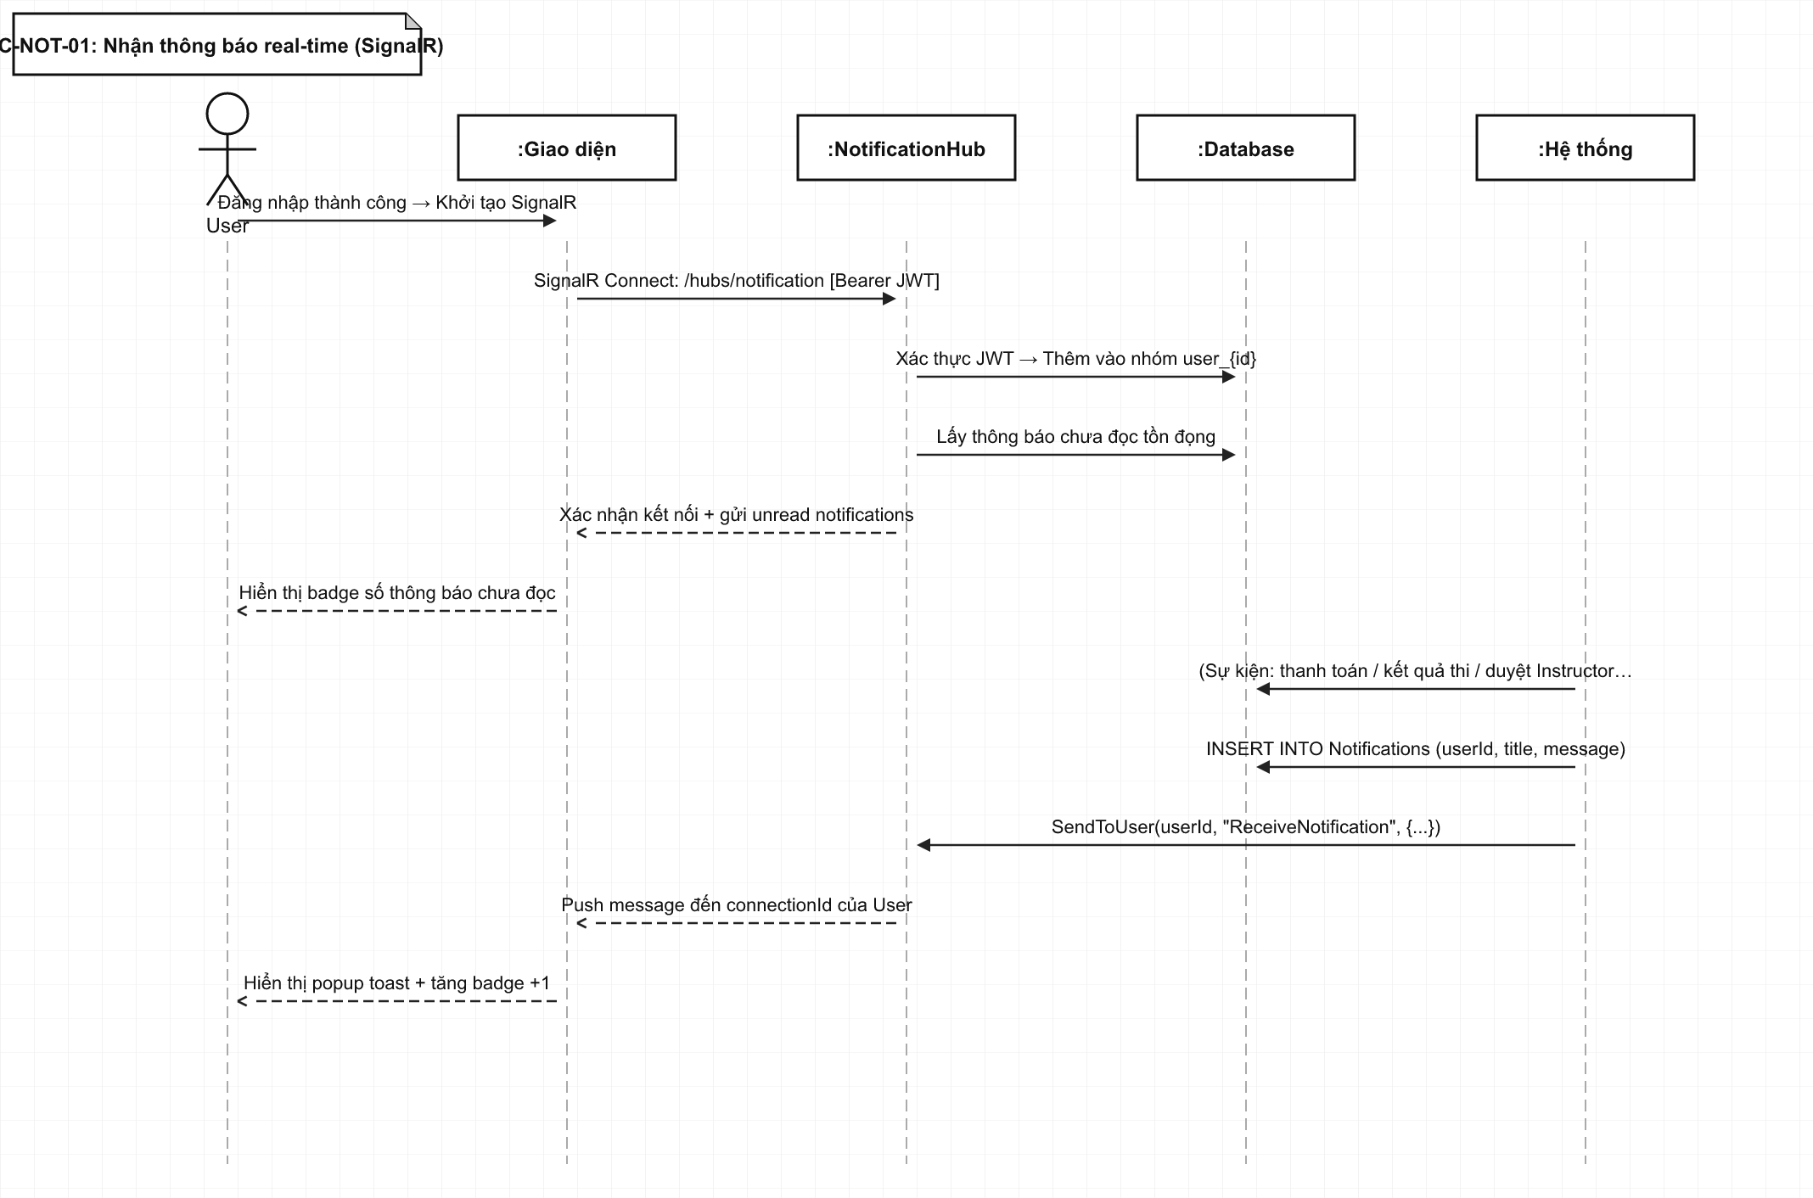

[26] UC-NOT-04-05: Đánh dấu thông báo đã đọc
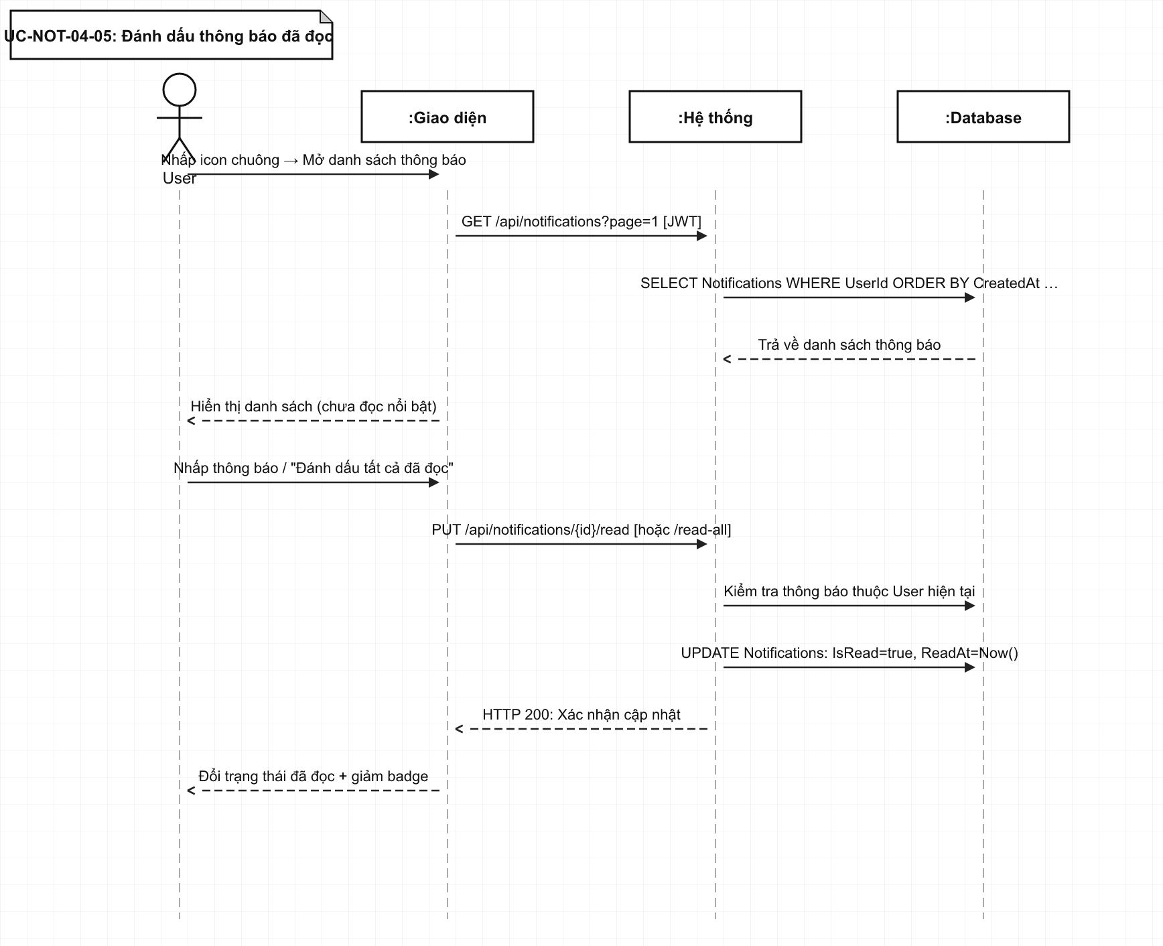

[27] UC-USR-06: Duyệt Instructor
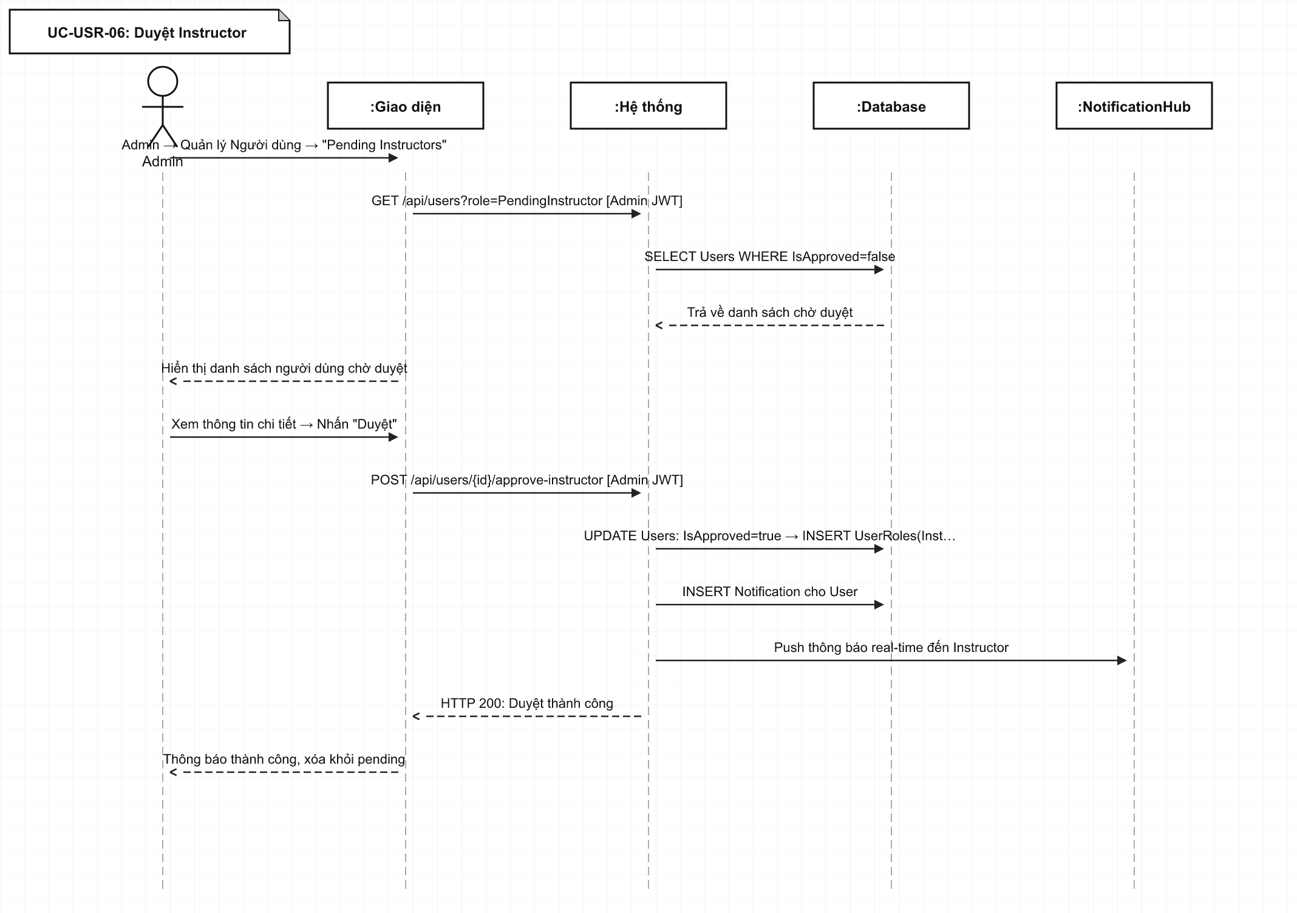

[28] UC-USR-07: Khóa / Mở khóa tài khoản
